Соглашение

О принятии единообразных технических предписаний   
 для колесных транспортных средств, предметов   
 оборудования и частей, которые могут быть установлены   
 и/или использованы на колесных транспортных средствах,   
 и об условиях взаимного признания официальных утверждений,   
 выдаваемых на основе этих предписаний[1]*

(Пересмотр 2, включающий поправки, вступившие в силу 16 октября 1995 года)

Добавление 134: Правила № 135

Пересмотр 1

Включает все тексты, действующие на настоящий момент:  
Дата вступления в силу в качестве приложения к Соглашению 1958 года: 15 июня 2015 года  
Дополнение 1 к первоначальному варианту Правил – Дата вступления в силу: 29 января 2016 года  
Поправки серии 01 к Правилам – Дата вступления в силу: 20 января 2016 года

Единообразные предписания, касающиеся официального   
 утверждения транспортных средств в отношении   
 их характеристик при боковом ударе о столб (БУС)

Данный документ опубликован исключительно в информационных целях. Аутентичным и юридически обязательным текстом являются документы:

– ECE/TRANS/WP.29/2014/79

– ECE/TRANS/WP.29/2015/54 и

– ECE/TRANS/WP.29/2014/80.



**ОРГАНИЗАЦИЯ ОБЪЕДИНЕННЫХ НАЦИЙ**

Правила № 135

Единообразные предписания, касающиеся   
 официального утверждения транспортных средств   
 в отношении их характеристик при боковом ударе  
 о столб (БУС)

Содержание

|  |  |  |  |
| --- | --- | --- | --- |
| Правила |  |  | *Стр.* |
|  | 1. Область применения | | 4 |
|  | 2. Определения | | 4 |
|  | 3. Заявка на официальное утверждение | | 8 |
|  | 4. Официальное утверждение | | 9 |
|  | 5. Требования | | 10 |
|  | 6. Изменение типа транспортного средства и распространение официального утверждения | | 12 |
|  | 7. Соответствие производства | | 13 |
|  | 8. Санкции, налагаемые за несоответствие производства | | 13 |
|  | 9. Окончательное прекращение производства | | 14 |
|  | 10. Названия и адреса технических служб, уполномоченных проводить  испытания для официального утверждения, и органов по официальному  утверждению типа | | 14 |
|  | 11. Переходные правила | | 14 |
| Приложение |  | |  |
|  | 1. Сообщение | | 16 |
|  | 2. Схема знака официального утверждения | | 18 |
|  | 3. Процедура проведения динамического испытания на боковой удар о столб | | 19 |
|  | 4. Требования в отношении регулировки сидений и установки, касающиеся  манекена взрослого мужчины 50-го процентиля WorldSID | | 25 |
|  | 5. Описание объемного механизма определения точки Н (механизм 3-D H) | | 37 |
|  | 6. Условия и процедура испытания для оценки целостности системы  на водородном топливе после столкновения | | 40 |
|  | 7. Контрольная линия удара | | 44 |
|  | 8. Угол удара | | 45 |
|  | 9. Контрольные точки для вертикального угла и угла крена | | 46 |
|  | 10. Расчет критериев оценки нагрузки для манекена взрослого мужчины  50-го процентиля WorldSID | | 47 |

1. Область применения[2]

1.1 1.1 Настоящие Правила применяют к:

а) транспортным средствам категории М1, имеющим полную массу транспортного средства до 3 500 кг; и

b) транспортным средствам категории N1 при условии, что острый угол альфа (α), измеренный между горизонтальной плоскостью, проходящей через центр передней оси, и угловой поперечной плоскостью, проходящей через центр передней оси и точкой R сиденья водителя, как это показано на рисунке ниже, составляет менее 22,0º; или соотношение между расстоянием от точки R сиденья водителя до центра задней оси (L101-L114) и расстоянием между центром передней оси и точкой R сиденья водителя (L114) − менее 1,30[3].

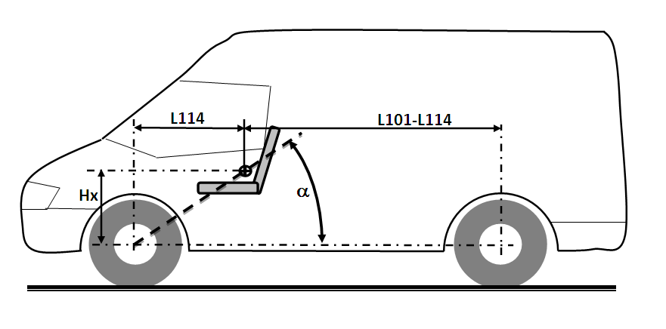

1.2 По просьбе изготовителя могут быть также официально утверждены и другие транспортные средства категории М и категории N с полной массой транспортного средства до 4 500 кг.

2. Определения

Для целей настоящих Правил:

2.1 «*официальное утверждение типа транспортного средства*» означает полную процедуру, посредством которой Договаривающаяся сторона Соглашения, применяющая настоящие Правила, удостоверяет, что данный тип транспортного средства соответствует техническим требованиям настоящих Правил;

2.2 «*задняя дверь*» − это дверь или дверная система в задней части механического транспортного средства, через которую пассажиры могут входить в транспортное средство или выходить из него либо через которую может загружаться или выгружаться груз. Сюда не входят:

а) крышка багажника; или

b) дверь либо окно, которые полностью состоят из стеклового материала и у которых системы защелок и/или петель прикреплены непосредственно к стекловому материалу;

2.3 «*система хранения компримированного водорода (СХКВ)*» означает систему, предназначенную для хранения водородного топлива на борту водородного транспортного средства и состоящую из резервуара под давлением, устройств для сброса давления (УСД) и запорного устройства, которое изолирует находящийся на борту водород от остальной топливной системы и окружающей среды;

2.4 «*резервуар (для хранения водорода)*» означает элемент системы хранения водорода, в котором помещается исходный объем водородного топлива;

2.5 «*система дверной защелки*» состоит как минимум из дверной защелки и фиксатора;

2.6 «*утечка топливного балласта*» означает выбрасывание, вытекание или слив топливного балласта из транспортного средства, но не включает в себя намокание, вызванное капиллярным действием;

2.7 «*полностью запертое положение*» − это состояние сработавшей защелки, при котором дверь удерживается в полностью закрытом положении;

2.8 «*полная масса транспортного средства*» означает максимальную массу полностью нагруженного отдельного транспортного средства согласно его конструкции и расчетным характеристикам, заявленную изготовителем;

2.9 «*петля*» – это устройство, используемое для изменения положения двери относительно структуры кузова и поддержания надлежащей траектории ее движения при посадке и высадке пассажиров;

2.10 «*водородное транспортное средство*» означает любое автотранспортное средство, использующее компримированный газообразный водород в качестве топлива для приведения автомобиля в движение, включая транспортные средства как на топливных элементах, так и с двигателем внутреннего сгорания. Водородное топливо для пассажирского транспортного средства указано в ISO 14687-2:2012 и SAE J2719   
(пересмотр, сентябрь 2011 года);

2.11 «*защелка*» – это устройство, используемое для удержания двери в закрытом положении относительно кузова транспортного средства и снабженное приспособлениями для преднамеренного отпирания (или управления);

2.12 «*запертое*» означает любое состояние сработавшей системы защелок дверей, при котором защелка находится в полностью запертом положении, промежуточном запертом положении или между полностью запертым положением и промежуточным запертым положением;

2.13 «*изготовитель*» означает лицо или предприятие, отвечающее перед органом по официальному утверждению за все аспекты процесса официального утверждения типа и за обеспечение соответствия производства. Необязательно, чтобы это лицо или предприятие непосредственно участвовало во всех этапах создания транспортного средства, системы или элемента оборудования, подлежащего официальному утверждению;

2.14 «*пассажирское отделение*» означает пространство, предназначенное для водителя и пассажиров и ограниченное крышей, полом, боковыми стенками, дверями, внешним остеклением, передней перегородкой и плоскостью перегородки заднего отделения или плоскостью опоры спинки заднего сиденья;

2.15 «*устройство сброса давления* *(УСД) (для систем хранения водорода)*» означает устройство, которое (при его активации в конкретных условиях функционирования) служит для стравливания водорода из находящейся под давлением системы, предотвращая тем самым выход ее из строя;

2.16 «*номинальная масса груза и багажа*» означает грузовую и багажную несущую способность транспортного средства, представляющую собой значение массы, полученное путем вычитания массы транспортного средства без нагрузки и номинальной массы водителя и пассажиров из полной массы транспортного средства;

2.17 «*номинальная масса водителя и пассажиров*» означает массу, полученную путем умножения общего числа мест для сидения транспортного средства на 68 кг;

2.18 «*точка R*» означает конструктивную исходную точку, которая:

а) имеет координаты, установленные по отношению к конструкции транспортного средства, а также

b) устанавливается, когда это уместно для целей настоящих Правил, в соответствии с приложением 1 к Сводной резолюции о конструкции транспортных средств (СР.3)[4];

2.19 «*промежуточное запертое положение*» означает состояние срабатывающей защелки, при котором дверь удерживается в частично закрытом положении;

2.20 «*запорный клапан (для транспортных средств, работающих на водороде)*» означает клапан между резервуаром для хранения и топливной системой транспортного средства, который может срабатывать автоматически; штатный режим работы этого клапана, когда он не находятся под напряжением, соответствует «закрытому» положению;

2.21 «*фиксатор*» − это устройство, с которым входит в зацепление защелка для удержания двери в полностью запертом или промежуточном запертом положении;

2.22 «*крышка багажника*» – это подвижная панель кузова, которая обеспечивает доступ извне транспортного средства в отделение, полностью изолированное от пассажирского отделения постоянной перегородкой либо стационарной или складной спинкой сиденья (в положении использования водителем или пассажиром);

2.23 «*тип защитной системы*» означает категорию защитных устройств, не имеющих между собой различий в таких важных конструктивных аспектах, как:

а) технология,

b) геометрические параметры,

c) энергоемкость поглощения, и

d) составляющие материалы;

2.24 «*масса транспортного средства без нагрузки*» означает номинальную массу укомплектованного транспортного средства с учетом кузова и всего оборудования, устанавливаемого в заводских условиях, электрического и вспомогательного оборудования, необходимого для нормального функционирования транспортного средства, включая жидкости, инструменты, огнетушитель, стандартные запасные части, колодки для колес и запасное колесо, если оно предусмотрено. Топливный бак должен быть заполнен по меньшей мере на 90% от номинальной емкости; другие системы хранения жидкостей (за исключением систем для использованной воды) заполняются на 100% от емкости, указанной изготовителем;

2.25 «*топливная система транспортного средства (для транспортных средств, работающих на водороде)*» означает комплект элементов оборудования, служащих для хранения водородного топлива или его подачи на топливный элемент (ТЭ) или в двигатель внутреннего сгорания (ДВС);

2.26 «*тип транспортного средства*» означает категорию транспортных средств, не имеющих существенных конструктивных различий в таких важных аспектах, как:

а) тип защитной(ых) системы (систем),

а) тип переднего(их) сиденья(ий),

с) ширина транспортного средства,

d) колесная база и общая длина транспортного средства,

е) конструкция, размеры, форма и материалы боковых стенок пассажирского отделения, включая любые факультативные приспособления или элементы внутреннего оборудования внутри или около боковых стенок пассажирского отделения,

f) тип замков и петель дверей,

g) тип топливной(ых) системы (систем),

h) масса транспортного средства без нагрузки и номинальная масса грузов и багажа,

i) расположение двигателя (переднее, заднее или центральное),

в той степени, в какой они могут рассматриваться в качестве негативно влияющих на результаты испытания на боковой удар о столб, проводимого в соответствии с приложением 3 к настоящим Правилам;

2.27 «*ширина транспортного средства*» означает расстояние между двумя плоскостями, параллельными средней продольной плоскости (транспортного средства) и касающимися транспортного средства по обе стороны от указанной плоскости, но за исключением зеркал заднего вида, боковых габаритных огней, индикаторов давления в шинах, огней указателей поворота, габаритных огней, гибких брызговиков и деформирующейся части боковин шины непосредственно над точкой соприкосновения с поверхностью.

3. Заявка на официальное утверждение

3.1 Заявку на официальное утверждение типа транспортного средства в отношении характеристик при боковом ударе о столб подает изготовитель транспортного средства или его надлежащим образом уполномоченный представитель.

3.2 К заявке прилагают перечисленные ниже документы в трех экземплярах и указывают следующие данные:

3.2.1 подробное описание типа транспортного средства в отношении его конструкции, размеров, формы и составляющих материалов;

3.2.2 фотографии и/или схемы и чертежи транспортного средства, изображающие вид транспортного средства данного типа спереди, сбоку и сзади, а также элементы боковой части конструкции;

3.2.3 указание массы транспортного средства без нагрузки, номинальной массы груза и багажа и полной массой транспортного средства для данного типа транспортного средства;

3.2.4 форма и внутренние размеры пассажирского отделения; а также

3.2.5 описание соответствующих элементов внутреннего оборудования и защитных систем, установленных в транспортном средстве.

3.3 Подателю заявки на официальное утверждение разрешается представить любые данные и результаты проведенных испытаний, позволяющие убедиться в том, что на опытных образцах транспортных средств соблюдение требований может быть обеспечено с достаточной степенью точности.

3.4 Технической службе, уполномоченной проводить испытание(я) для официального утверждения, передают одно транспортное средство, представляющее тип транспортного средства, подлежащего официальному утверждению.

3.4.1 Транспортное средство, не имеющее всех присущих данному типу компонентов, может быть допущено к испытаниям, если можно доказать, что отсутствие таких компонентов не оказывает негативного влияния на характеристики, предписанные требованиями настоящих Правил.

3.4.2 Податель заявки на официальное утверждение должен представить доказательства того, что применение пункта 3.4.1 соответствует требованиям настоящих Правил.

4. Официальное утверждение

4.1 Если тип транспортного средства, представленного на официальное утверждение на основании настоящих Правил, отвечает требованиям нижеследующего пункта 5, то данный тип транспортного средства считают официально утвержденным.

4.2 В случае сомнения при проверке соответствия транспортного средства требованиям настоящих Правил учитывают любые представленные изготовителем данные или результаты испытаний, которые могут быть приняты во внимание для подтверждения результатов испытания на официальное утверждение, проведенного технической службой.

4.3 Каждому официально утвержденному типу присваивают номер официального утверждения, первые две цифры которого (в настоящее время 01, что соответствует поправкам серии 01) указывают на номер серии поправок, включающих самые последние значительные технические изменения, внесенные в Правила к моменту предоставления официального утверждения. Одна и та же Договаривающаяся сторона не может присвоить этот номер другому типу транспортного средства.

4.4 Стороны Соглашения, применяющие настоящие Правила, уведомляются об официальном утверждении, распространении официального утверждения, отказе в официальном утверждении или отмене официального утверждения на основании настоящих Правил посредством карточки, соответствующей образцу, приведенному в приложении 1 к настоящим Правилам, фотографий и/или схем и чертежей, представляемых подателем заявки на официальное утверждение, максимальным форматом A4 (210 х 297 мм) или форматом, кратным ему, и в соответствующем масштабе.

4.5 На каждом транспортном средстве, соответствующем типу транспортного средства, официально утвержденному на основании настоящих Правил, на видном и в легко доступном месте, указанном в карточке официального утверждения, проставляют международный знак официального утверждения, состоящий из:

4.5.1 круга с проставленной в нем буквой «E», за которой следует отличительный номер страны, предоставившей официальное утверждение[5];

4.5.2 номера настоящих Правил, за которым следуют буква «R», тире и номер официального утверждения, проставленные справа от круга, предписанного в пункте 4.5.1.

4.6 Если транспортное средство соответствует типу транспортного средства, официально утвержденному на основании одного или нескольких других прилагаемых к Соглашению правил в той же стране, которая предоставила официальное утверждение на основании настоящих Правил, то обозначение, предусмотренное в пункте 4.5.1, повторять не требуется; в этом случае номера Правил и официального утверждения, а также дополнительные обозначения всех правил, на основании которых были предоставлены официальные утверждения в стране, предоставившей официальное утверждение на основании настоящих Правил, располагают в вертикальных колонках, помещаемых справа от обозначения, предписанного в пункте 4.5.1.

4.7 Знак официального утверждения должен быть четким и нестираемым.

4.8 Знак официального утверждения проставляют рядом с прикрепляемой изготовителем табличкой, на которой приведены характеристики транспортного средства, или на этой табличке.

4.9 Примеры знаков официального утверждения приведены в приложении 2 к настоящим Правилам.

5. Требования

5.1 Транспортное средство, представляющее тип транспортного средства, подлежащий официальному утверждению, испытывают согласно положениям приложения 3 с использованием манекена взрослого мужчины 50-го процентиля WorldSID[6].

5.1.1 За исключением типов транспортных средств, имеющих конструкцию согласно описанию в пункте 5.1.2 ниже, испытания на официальное утверждение проводят таким образом, чтобы удар транспортного средства о столб приходился со стороны водителя.

5.1.2 В случае типов транспортных средств, в отношении которых орган по официальному утверждению имеет достаточные основания считать, что отличие их боковых элементов конструкции, передних сидений или типа защитных систем с каждой стороны транспортного средства может существенно повлиять на характеристики, выявляемые в ходе испытания, проводимого в соответствии с приложением 3, указанный орган может использовать варианты, предусмотренные пунктами 5.1.2.1 или 5.1.2.2.

5.1.2.1 Орган по официальному утверждению требует проведения испытания транспортного средства таким образом, чтобы удар о столб приходился со стороны сиденья водителя, в следующих случаях:

5.1.2.1.1 если считается, что такие условия являются наименее благоприятными; или

5.1.2.1.2 если изготовитель предоставляет дополнительную информацию (например, данные о результатах собственных испытаний), позволяющую органу по официальному утверждению удостовериться, что конструктивные различия для разных сторон транспортного средства не оказывают заметного влияния на характеристики в ходе испытания, проводимого в соответствии с приложением 3.

5.1.2.2 Орган по официальному утверждению требует проведения испытания транспортного средства таким образом, чтобы удар о столб приходился на сторону, противоположную стороне сиденья водителя, если считается, что такие условия являются наименее благоприятными.

5.2 Результаты испытания, проводимого в целях официального утверждения в соответствии с пунктом 5.1, считаются удовлетворительными в случае выполнения требований пунктов 5.3, 5.4 и 5.5.

5.3 Требования в отношении нагрузки для манекена взрослого мужчины 50-го процентиля WorldSID

5.3.1 Критерии оценки нагрузки, измеряемой с помощью манекена взрослого мужчины 50-го процентиля WorldSID, установленного на переднем боковом месте для сидения со стороны удара транспортного средства при проведении испытания согласно положениям приложения 3, должны соответствовать требованиям пунктов 5.3.2−5.3.6.

5.3.2 Критерии травмирования головы

5.3.2.1 Критерий травмирования головы (HIC) 36, который рассчитывается в соответствии с пунктом 1 приложения 10, не должен превышать 1 000.

5.3.3 Критерии оценки нагрузки на плечо

5.3.3.1 Пиковая боковая сила, прилагаемая к плечу, которая рассчитывается в соответствии с пунктом 2.1 приложения 10, не должна превышать 3,0 кН.

5.3.4 Критерии оценки нагрузки на грудную клетку

5.3.4.1 Максимальное значение смещения ребер грудной клетки, которое рассчитывается в соответствии с пунктом 3.1 приложения 10, не должно превышать 55 мм.

5.3.5 Критерии оценки нагрузки на брюшной отдел

5.3.5.1 Максимальное смещение брюшного ребра, которое рассчитывается в соответствии с пунктом 4.1 приложения 10, не должно превышать 65 мм.

5.3.5.2 Итоговое значение ускорения нижнего отдела позвоночника, которое рассчитывается в соответствии с пунктом 4.2 приложения 10, не должно превышать 75 g (1 g соответствует ускорению свободного падения и равно 9,81 м/с2) за исключение интервалов, общая продолжительность которых не превышает 3 мс.

5.3.6 Критерии оценки нагрузки на тазовый отдел

5.3.6.1 Пиковая сила, прилагаемая к лобковому симфизу, которая рассчитывается в соответствии с пунктом 5.1 приложения 10, не должна превышать 3,36 кН.

5.4 Требования в отношении целостности систем дверной защелки и дверных петель

5.4.1 Ни одна боковая дверь, которая подверглась удару о столб, не должна полностью отрываться от транспортного средства.

5.4.2 Любая дверь (в том числе задняя дверь, но за исключением крышки багажника), которая не подвергалась удару о столб и которая полностью не изолирована от пассажирского отделения постоянной перегородкой либо стационарной или складной спинкой сиденья (в положении использования водителем или пассажиром), должна отвечать следующим требованиям:

5.4.2.1 дверь должна оставаться запертой;

5.4.2.2 защелка не должна отделяться от фиксатора;

5.4.2.3 компоненты петель не должны отрываться друг от друга или от их крепежа на транспортном средстве; и

5.4.2.4 системы защелок и петель двери должны оставаться на своих креплениях.

5.5 Требования в отношении целостности топливной системы

5.5.1 В случае транспортного средства, работающего на топливе с температурой кипения выше 0 °C, утечка топливного балласта из топливной(ых) системы (систем)[7], подготовленной(ых) в соответствии с пунктом 5.1 приложения 3, не должна превышать:

5.5.1.1 в общей сложности 142 г в течение 5-минутного периода сразу после первого удара транспортного средства о столб; и

5.5.1.2 в общей сложности 28 г в течение каждого последующего   
1-минутного периода спустя 5 мин., но не позднее 30 мин. после первого удара транспортного средства о столб.

5.5.2 В случае транспортного средства, работающего на компримированном водороде:

5.5.2.1 скорость утечки водорода (VН2), определяемая в соответствии либо с пунктом 4 приложения 6 для водорода, либо с пунктом 5 приложения 6 для гелия, после столкновения не должна превышать в среднем 118 Нл в минуту для временнóго интервала продолжительностью Δt минут;

5.5.2.2 объемная концентрация газа (в соответствующих случаях водорода или гелия) в пассажирском и багажном отделениях в соответствии с пунктом 6 приложения 6 не должна превышать 4,0% для водорода или 3% для гелия в любой момент времени в течение 60-минутного периода проведения измерений после столкновения[8]; и

5.5.2.3 резервуар(ы) (для хранения водорода) должен (должны) продолжать оставаться закрепленным(и) на транспортном средстве как минимум в одной точке крепления.

6. Изменение типа транспортного средства   
 и распространение официального   
 утверждения

6.1 Каждое изменение, затрагивающее конструктивные характеристики типа транспортного средства, указанные в пункте 2.26 а)−i) выше, доводят до сведения органа по официальному утверждению, который официально утвердил данный тип транспортного средства. Этот орган по официальному утверждению может:

6.1.1 либо прийти к заключению, что внесенные изменения не оказывают значительного отрицательного воздействия на характеристики транспортного средства при боковом ударе о столб, и предоставить распространение официального утверждения;

6.1.2 либо прийти к заключению, что внесенные изменения могут оказывать отрицательное воздействие на характеристики транспортного средства при боковом ударе о столб, и − прежде чем предоставить распространение официального утверждения − затребовать проведения новых испытаний или дополнительных проверок.

6.2 При условии отсутствия иных противоречий с положениями пункта 6.1 выше официальное утверждение распространяют на все другие варианты типа транспортного средства, для которых сумма массы транспортного средства без нагрузки и номинальной массы груза и багажа превышает аналогичный показатель для транспортного средства, использованного в ходе испытания для целей официального утверждения, не более чем на 8%.

6.3 Орган по официальному утверждению направляет уведомление о распространении официального утверждения или отказе в официальном утверждении с указанием изменения(й) другим Договаривающимся сторонам Соглашения, применяющим настоящие Правила, в соответствии с процедурой, указанной в пункте 4.4 выше.

6.4 Орган по официальному утверждению присваивает каждому распространению серийный номер, который считается номером распространения.

7. Соответствие производства

Процедуры обеспечения соответствия производства должны соответствовать процедурам, изложенным в добавлении 2 к Соглашению (E/ECE/324-E/ECE/TRANS/505/Rev.2), с учетом нижеследующих требований.

7.1 Каждое транспортное средство, официально утвержденное на основании настоящих Правил, должно быть изготовлено таким образом, чтобы оно соответствовало официально утвержденному типу, удовлетворяя предписаниям пункта 5 выше.

7.2 Держатель официального утверждения обеспечивает для каждого типа транспортного средства проведение по крайней мере тех испытаний, которые связаны с измерениями.

7.3 Орган, предоставивший официальное утверждение типа, может в любое время проверить методы контроля за соответствием производства, применяемые на каждом производственном объекте. Такие проверки обычно проводят с периодичностью один раз в два года.

8. Санкции, налагаемые за несоответствие  
 производства

8.1 Официальное утверждение типа транспортного средства, предоставленное на основании настоящих Правила, может быть отменено, если не соблюдаются требования, изложенные в пункте 7.1 выше, или если отобранное(ые) транспортное(ые) средство(а) не выдержало(и) испытаний, предусмотренных в пункте 7.2 выше.

8.2 Если какая-либо Договаривающаяся сторона Соглашения, применяющая настоящие Правила, отменяет предоставленное ею ранее официальное утверждение, она немедленно уведомляет об этом другие Договаривающиеся стороны, применяющие настоящие Правила, посредством карточки сообщения, соответствующей образцу, приведенному в приложении 1 к настоящим Правилам.

9. Окончательное прекращение производства

9.1 Если держатель официального утверждения полностью прекращает производство типа транспортного средства, официально утвержденного на основании настоящих Правил, он информирует об этом орган, предоставивший официальное утверждение, который, в свою очередь, немедленно уведомляет об этом другие Договаривающиеся стороны Соглашения, применяющие настоящие Правила, посредством карточки сообщения, соответствующей образцу, приведенному в приложении 1 к настоящим Правилам.

10. Названия и адреса технических служб,   
 уполномоченных проводить испытания   
 для официального утверждения, и органов   
 по официальному утверждению типа

10.1 Договаривающиеся стороны Соглашения, применяющие настоящие Правила, сообщают в Секретариат Организации Объединенных Наций названия и адреса технических служб, уполномоченных проводить испытания для официального утверждения, а также органов по официальному утверждению типа, которые предоставляют официальное утверждение и которым надлежит направлять выдаваемые в других странах регистрационные карточки официального утверждения, распространения официального утверждения, отказа в официальном утверждении или отмены официального утверждения.

11. Переходные положения

11.1 Начиная с официальной даты вступления в силу поправок серии 01 к настоящим Правилам ни одна Договаривающаяся сторона, применяющая настоящие Правила, не должна отказывать в предоставлении или признании официальных утверждений типа на основании настоящих Правил с поправками серии 01.

11.2 Даже после даты вступления в силу поправок серии 01 Договаривающиеся стороны, применяющие настоящие Правила, могут продолжать предоставлять официальные утверждения типа и не должны отказывать в предоставлении распространений официальных утверждений типа на основании настоящих Правил в их первоначальном варианте.

11.3 До 1 сентября 2016 года ни одна Договаривающаяся сторона, применяющая настоящие Правила, не должна отказывать в национальном или региональном официальном утверждении типа транспортного средства, официально утвержденного на основании настоящих Правил в их первоначальном варианте.

11.4 Начиная с 1 сентября 2016 года Договаривающиеся стороны, применяющие настоящие Правила, не обязаны принимать для целей национального или регионального официального утверждения типа транспортные средства шириной не более 1,50 м, тип которых не был официально утвержден на основании настоящих Правил с поправками серии 01.

11.5 Даже после 1 сентября 2016 года Договаривающиеся стороны, применяющие настоящие Правила, должны продолжать принимать официальные утверждения типа транспортных средств на основании настоящих Правил в их первоначальном варианте, которые не затронуты поправками серии 01.

**Приложение 1**

**Сообщение**

(Максимальный формат: А4 (210 х 297 мм))

|  |  |  |
| --- | --- | --- |
| [9]  1 | направленное: | Название административного органа: |

касающееся[10]: предоставления официального утверждения  
[11] распространения официального утверждения  
 отказа в официальном утверждении  
 отмены официального утверждения  
 окончательного прекращения производства

типа транспортного средства в отношении его характеристик при боковом ударе о столб на основании Правил № 135

Официальное утверждение № Распространение №

1. Товарный знак транспортного средства:

2. Тип и торговые наименования транспортного средства:

3. Наименование и адрес изготовителя:

4. В соответствующих случаях, фамилия и адрес представителя   
изготовителя:

5. Краткое описание транспортного средства:

6. Дата представления транспортного средства для официального   
утверждения:

7. Конструктивный уровень/технические данные манекена взрослого   
мужчины 50-го процентиля WorldSID:

8. Техническая служба, проводящая испытания для официального   
утверждения:

9. Дата протокола испытания, выданного этой службой:

10. Номер протокола испытания, выданного этой службой:

11. Официальное утверждение предоставлено/в официальном утверждении отказано/официальное утверждение распространено/официальное   
утверждение отменено2:

12. Место расположения знака официального утверждения на транспортном   
средстве:

13. Место:

14. Дата:

15. Подпись:

16. Замечания:

17. Перечень документов, которые были переданы органу по официальному   
утверждению, предоставившему официальное утверждение, и которые   
можно получить по запросу, содержится в приложении к настоящему   
сообщению.

Приложение 2

Схема знака официального утверждения

Образец А  
(См. пункт 4.5 настоящих Правил)

a

a

3

##### 135R – 01124

a

2

a

3

a = 8 мм мин.

Приведенный выше знак официального утверждения, проставленный на транспортном средстве, указывает, что данный тип транспортного средства был официально утвержден – в отношении характеристик при боковом ударе о столб – в Нидерландах (E4) на основании Правил № 135 под номером официального утверждения 00124. Номер официального утверждения указывает, что официальное утверждение было предоставлено в соответствии с требованиями Правил № 135 с внесенными в них поправками серии 01.

Образец B  
(См. пункт 4.6 настоящих Правил)



|  |  |
| --- | --- |
| **135** | **01 192** |
| **95** | **03 1628** |



a = 8 мм мин.

Приведенный выше знак официального утверждения, проставленный на транспортном средстве, указывает, что данный тип транспортного средства был официально утвержден в Нидерландах (E4) на основании правил № 135 и 95[12]. Первые две цифры номеров официального утверждения указывают, что на дату предоставления соответствующих официальных утверждений Правила № 135 включали поправки серии 01, а Правила № 95 включали поправки серии 03.

Приложение 3

Процедура проведения динамического испытания на боковой удар о столб

1. Цель

Установление соответствия требованиям пункта 5 настоящих Правил.

2. Определения

Для целей настоящего приложения:

2.1 «*топливный балласт*» означает воду или растворитель Стоддарда либо любую другую однородную жидкость с удельной массой 1,0 +0/−0,25 и динамической вязкостью 0,9 ± 0,05 мПа при 25 °С;

2.2 «*контрольная линия удара*» означает линию, образующуюся со стороны удара испытуемого транспортного средства, на пересечении внешней поверхности транспортного средства и вертикальной плоскости, проходящей через центр тяжести головы манекена, установленного в соответствии с приложением 4 на переднем боковом месте для сидения со стороны удара транспортного средства. Вертикальная плоскость образует угол в 75° по отношению к продольной оси транспортного средства. Этот угол измеряется в соответствии с рис. 7-1 (или рис. 7-2) приложения 7 для левого (или правого) бокового удара;

2.3 «*вектор скорости удара*» означает геометрическую величину, которая описывает скорость и направление движения транспортного средства в момент удара о столб. Вектор скорости удара направлен в сторону движения транспортного средства. Начальной точкой вектора скорости удара является центр тяжести транспортного средства, а его скалярная величина (длина) описывает скорость удара транспортного средства;

2.4 «*груженое положение*» означает вертикальный угол и угол крена находящегося на ровной поверхности испытуемого транспортного средства, на котором смонтированы и накачаны все шины в соответствии с рекомендациями изготовителя транспортного средства и которое загружено до значения массы с нагрузкой. Испытуемое транспортное средство загружается путем центрального размещения груза в 136 кг или номинального груза и багажа (в зависимости от того, что меньше) в грузовом/багажном отделении по центру над продольной осью транспортного средства. Массу необходимого антропоморфного испытуемого устройства располагают на переднем боковом месте для сидения со стороны удара транспортного средства. Данное переднее сиденье со стороны удара транспортного средства располагается в соответствии с приложением 4;

2.5 «*масса с нагрузкой*» означает массу транспортного средства без нагрузки плюс 136 кг номинальной массы груза и багажа (в зависимости от того, что меньше) плюс масса необходимого антропоморфного испытуемого устройства;

2.6 «*вертикальный угол*» означает угол между фиксированной контрольной линией, соединяющей две контрольные точки на пороге передней левой или правой двери (в зависимости от того, что применимо), и плоской поверхностью или горизонтальной плоскостью отсчета. Пример возможного варианта фиксированной контрольной линии для измерения вертикального угла по отношению к порогу левой двери приведен на рис. 9-1 приложения 9;

2.7 «*столб*» означает фиксированную и жесткую вертикально установленную металлическую конструкцию с непрерывным внешним поперечным диаметром 254 мм ± 6 мм, самая низкая точка которой находится на высоте не менее 102 мм над низшей точкой шин со стороны удара транспортного средства в груженом положении и высота которой, по крайней мере, превышает наивысшую точку крыши испытуемого транспортного средства;

2.8 «*угол крена*» означает угол между фиксированной контрольной линией, соединяющей две контрольные точки с одной из сторон на продольной центральной плоскости транспортного средства в передней или задней (в зависимости от того, что применимо) части корпуса транспортного средства, и плоской поверхностью или горизонтальной плоскостью отсчета. Пример возможного варианта фиксированной контрольной линии для измерения заднего угла крена приведен на рис. 9-2 приложения 9;

2.9 «*удельный вес*» означает плотность стандартной жидкости, выраженной в виде соотношения к плотности воды (т.е. ρliquid/ρwater) при стандартной температуре 25 °C и стандартном давлении 101,325 кПа;

2.10 «*растворитель Стоддарда*» означает однородную, прозрачную, дистиллированную нефтяную смесь очищенных углеводородов C7−C12, имеющую температуру воспламенения не ниже 38 °C, удельный вес 0,78 ± 0,03 и динамическую вязкость 0,9 ± 0,05 мПа при температуре 25 °C;

2.11 «*положение при испытании*» означает вертикальный угол и угол крена испытуемого транспортного средства, которое подлежит удару о столб;

2.12 «*положение без нагрузки*» означает вертикальный угол и угол крена находящегося на ровной поверхности транспортного средства без нагрузки, на котором смонтированы и накачаны все шины в соответствии с рекомендациями изготовителя транспортного средства;

2.13 «*полезная емкость топливного бака*» означает емкость топливного бака, указанную изготовителем транспортного средства;

2.14 «*кнопка включения центрального управления транспортным средством*» означает устройство, с помощью которого бортовая электронная система транспортного средства переключается из нерабочего состояния, как в случае, когда транспортное средство находится на стоянке без водителя, в обычное рабочее состояние;

2.15 «*топливо транспортного средства*» означает оптимальный вид топлива, который рекомендован изготовителем транспортного средства для примененной на нем топливной системы.

3. Состояние испытуемого транспортного средства

3.1 Испытуемое транспортное средство должно быть представительным образцом серийного производства, иметь все обычно устанавливаемое оборудование и находиться в нормальном рабочем состоянии.

3.2 Несмотря на положения пункта 3.1 выше, некоторые компоненты могут быть удалены или заменены эквивалентными массами, если орган по официальному утверждению в консультации с изготовителем и технической службой сочтет, что такое удаление или замена не окажет влияния на результаты испытания.

4. Испытательное оборудование

4.1 Подготовительная зона для испытуемого транспортного средства

4.1.1 Закрытая зона с контролируемой температурой, подходящая для обеспечения стабилизации температуры испытуемого манекена перед проведением испытания.

4.2 Столб

4.2.1 Столб, соответствующий определению, содержащемуся в пункте 2.7 настоящего приложения, и сдвинутый в сторону от любой крепежной поверхности, такой как ограждение, либо иной конструкции таким образом, чтобы испытуемое транспортное средство не соприкасалось с таким креплением или опорой в любой момент в течение 100 мс после удара транспортного средства о столб.

4.3 Антропоморфные испытуемые устройства

4.3.1 Манекен взрослого мужчины 50-го процентиля WorldSID, соответствующий требованиям добавления 2 к Общей резолюции № 1 и оснащенный (как минимум) всем необходимым инструментарием для сбора данных через соответствующие каналы в целях определения критериев оценки нагрузки на манекен, перечисленных в пункте 5.3 настоящих Правил.

5. Подготовка транспортного средства

5.1 Топливные системы, рассчитанные на топливо с точкой кипения выше 0 °C, подготавливают в соответствии с пунктами 5.1.1 и 5.1.2.

5.1.1 Топливный бак заполняют балластом топлива[13], масса которого:

5.1.1.1 не меньше массы топлива, предназначенного для данного транспортного средства, которая необходима для заполнения 90% полезной емкости топливного бака; и

5.1.1.2 не больше массы топлива, предназначенного для данного транспортного средства, которая необходима для заполнения 100% полезной емкости топливного бака.

5.1.2 Балласт топлива используют для заполнения всей топливной системы, начиная с топливного бака и заканчивая индукционной системой двигателя.

5.2 Систему(ы) хранения компримированного водорода и закрытые кожухом пространства транспортных средств, работающих на компримированном водороде, подготавливают в соответствии с пунктом 3 приложения 6.

5.3 Другие (нетопливные) системы транспортного средства, содержащие жидкости, могут быть незаполненными, и в таком случае массу этих жидкостей (например, тормозной жидкости, охлаждающей жидкости, трансмиссионной жидкости) заменяют эквивалентной массой балласта.

5.4 Масса транспортного средства при проведении испытания, включая массу необходимого антропоморфного испытуемого устройства и всю необходимую массу балласта, должна находиться в диапазоне +0/−10 кг по отношению к массе с нагрузкой, определение которой содержится в пункте 2.5 настоящего приложения.

5.5 Значения вертикальных углов, измеряемых с левой и с правой стороны транспортного средства в положении при испытании, должны находиться в диапазоне между соответствующим (левым или правым) вертикальным углом в положении без нагрузки и вертикальным углом в положении с нагрузкой включительно.

5.6 Каждая контрольная линия, используемая для измерения вертикальных углов в положении с нагрузкой, без нагрузки и в положении при испытании с левой или с правой стороны транспортного средства в соответствии с пунктом 5.5 выше, должна проходить через одни и те же фиксированные контрольные точки на пороге левой или правой (в зависимости от того, что применимо) двери.

5.7 Значения углов крена, измеряемых в передней и задней части транспортного средства в положении при испытании, должны находиться в диапазоне между соответствующими (передним или задним, в зависимости от того, что применимо) углом крена в положении без нагрузки и углом крена в положении с нагрузкой включительно.

5.8 Каждая контрольная линия, используемая для измерения углов крена в положении без нагрузки, с нагрузкой и в положении при испытании в передней или задней части транспортного средства в соответствии с пунктом 5.7 выше, должна проходить через одни и те же фиксированные контрольные точки в передней или задней (в зависимости от того, что применимо) части корпуса транспортного средства.

6. Регулировка пассажирского отделения транспортного средства

6.1 Регулируемые передние сиденья

6.1.1 Любые регулируемые части сиденья, включая подушку сиденья, спинку сиденья, подлокотники, поясные удерживающие элементы и подголовник переднего бокового места для сидения со стороны удара транспортного средства, устанавливают в положение, указанное в приложении 4.

6.2 Регулируемые крепления ремней безопасности переднего сиденья

6.2.1 Любое(ые) регулируемое(ые) крепление(я) ремня(ей) безопасности, предусмотренное(ые) на переднем боковом месте для сидения со стороны удара транспортного средства, устанавливают в положение, указанное в приложении 4.

6.3 Регулируемое рулевое колесо

6.3.1 Любое регулируемое рулевое колесо устанавливают в положение, указанное в приложении 4.

6.4 Складывающаяся крыша

6.4.1 В случае транспортных средств со складывающейся крышей или транспортных средств с открытым кузовом положение крыши, если таковая имеется, должно соответствовать конфигурации закрытого пассажирского отделения.

6.5 Двери

6.5.1 Двери, в том числе задняя дверь (например, дверь хетчбека или дверь заднего борта кузова), должны быть полностью закрыты и полностью заперты, но не заблокированы.

6.6 Стояночный тормоз

6.6.1 Стояночный тормоз должен быть приведен в действие.

6.7 Электрическая система

6.7.1 Кнопка переключения центрального управления транспортным средством должна находиться во включенном положении.

6.8 Педали

6.8.1 Все регулируемые педали устанавливают в положение, указанное в приложении 4.

6.9 Окна, вентиляционные отверстия и люки крыши

6.9.1 Открывающиеся окна и вентиляционные отверстия транспортного средства, расположенные со стороны удара транспортного средства, устанавливают в полностью закрытое положение.

6.9.2 Люк(и) крыши устанавливают в полностью закрытое положение.

7. Подготовка и установка манекена

7.1 Манекен взрослого мужчины 50-го процентиля WorldSID, отвечающий требованиям пункта 4.3.1 настоящего приложения, устанавливают в соответствии с требованиями приложения 4 на переднем боковом сиденье, расположенном со стороны удара транспортного средства.

7.2 Испытуемый манекен настраивают и оснащают таким образом, чтобы удар пришелся с той его стороны, которая ближе всего расположена к стороне транспортного средства, на которую приходится удар о столб.

7.3 В момент проведения испытания стабилизированная температура испытуемого манекена составляет 20,6 ºС − 22,2 ºС.

7.4 Стабилизацию температуры манекена обеспечивают за счет выдерживания манекена до начала испытания при контролируемой температуре испытательной лаборатории в диапазоне, указанном в пункте 7.3 выше.

7.5 Показания стабилизированной температуры испытуемого манекена снимают внутренним температурным датчиком, расположенным в грудной полости манекена.

8. Испытание на боковой удар транспортного средства о столб

8.1 Испытуемое транспортное средство, подготовленное в соответствии с требованиями пункта 5, пункта 6 и пункта 7 настоящего приложения, подвергают удару о неподвижный столб.

8.2 Испытуемое транспортное средство приводят в движение таким образом, чтобы в момент контакта транспортного средства со столбом угол между направлением движения транспортного средства и продольной осевой линией транспортного средства составлял 75º ± 3º.

8.3 Угол, указанный в пункте 8.2 выше, измеряют между продольной осевой линией транспортного средства и вертикальной плоскостью, параллельной вектору скорости удара транспортного средства, как показано на рис. 8-1 (или рис. 8-2) приложения 8 в случае бокового удара слева (или справа).

8.4 Контрольную линию удара выравнивают по центральной оси жесткой поверхности столба со стороны движения транспортного средства таким образом, чтобы в момент контакта транспортного средства со столбом центральная ось поверхности столба приходила в соприкосновение с областью транспортного средства, ограниченной двумя вертикальными плоскостями, параллельными по отношению к контрольной линии удара и расположенными на расстоянии 25 мм спереди и сзади от нее.

8.5 В ходе фазы ускорения при проведении испытания перед первым соприкосновением транспортного средства со столбом ускорение испытуемого транспортного средства не превышает 1,5 м/с2.

8.6 Скорость испытательного транспортного средства в момент первого удара транспортного средства о столб должна составлять 32 ± 1 км/ч.

Приложение 4

Требования в отношении регулировки сидений и установки, касающиеся манекена взрослого мужчины 50-го процентиля WorldSID

1. Цель

Повторяемый и воспроизводимый метод установки манекена взрослого мужчины 50-го процентиля WorldSID на передних сиденьях при таком положении сиденья транспортного средства и таком сидячем положении в автомобиле, которые репрезентативно отражают посадку типичного взрослого мужчины среднего роста.

2. Определения

Для целей настоящего приложения:

2.1 «*фактический угол наклона туловища*» означает угол, измеряемый между вертикальной линией, проходящей через точку Н манекена, и линией туловища посредством кругового сектора механизма 3‑D H;

2.2 «*центральная плоскость водителя или пассажира (ЦПВП)*» означает среднюю плоскость механизма 3-D H, расположенного на каждом указанном месте для сидения. Она представлена боковой координатой точки Н на оси Y в контрольной системе координат транспортного средства. На отдельных сиденьях вертикальная средняя плоскость сиденья совпадает с центральной плоскостью водителя или пассажира. В случае нераздельных мест для сидения водителя центральная плоскость водителя проходит через геометрический центр ступицы рулевого колеса. На других сиденьях центральная плоскость водителя или пассажира определяется изготовителем;

2.3 «*конструктивный угол наклона ребра*» означает номинальный (теоретический) угол между средней частью грудной клетки, нижней частью грудной клетки и брюшными ребрами манекена взрослого мужчины   
50-го процентиля WorldSID и плоской поверхностью или горизонтальной плоскостью отсчета, как указано изготовителем для окончательного положения регулировки сиденья, на которое устанавливается манекен. Значение конструктивного угла наклона ребра теоретически равно значению конструктивного угла наклона туловища минус 25º;

2.4 «*конструктивный угол наклона туловища*» означает угол, измеряемый между вертикальной линией, проходящей через точку Н на манекене, и линией туловища в положении, соответствующем номинальному конструктивному положению спинки сиденья, указанному изготовителем транспортного средства для взрослого водителя или пассажира мужского пола 50-го процентиля;

2.5 «*точка Н манекена*» означает точку-координату, расположенную на равном расстоянии от измерительных точек механизма измерения точки Н с обеих сторон таза испытуемого манекена[14];

2.6 «*угол ребра манекена*» означает угол между средней частью грудной клетки, нижней частью грудной клетки и брюшными ребрами испытуемого манекена и плоской поверхностью или горизонтальной плоскостью отсчета, установленный показаниями датчика на грудной клетке в отношении угла наклона по оси Y. Значение угла ребра манекена теоретически равно значению фактического угла наклона туловища минус 25º;

2.7 «*исходные точки отсчета*» означают физические точки (отверстия, плоскости, метки и углубления) на кузове транспортного средства;

2.8 «*нога (для целей установки манекена)*» означает нижнюю часть всего блока ноги между голеностопным и коленным блоками и включая их;

2.9 «*точка Н манекена*» означает центр вращения туловища и бедра механизма 3-D Н, установленного на сиденье транспортного средства в соответствии с предписаниями пункта 6 настоящего приложения. Точка Н манекена расположена в центре осевой линии этого устройства между визирными метками по обе стороны механизма 3-D Н. После определения точки Н в порядке, описанном в пункте 6 настоящего приложения, считается, что точка Н на манекене является фиксированной по отношению к основанию сиденья и перемещается с ней при регулировке сиденья;

2.10 «*среднесагиттальная плоскость*» означает медианную плоскость испытуемого манекена, расположенную на равном расстоянии от боковых пластин блока грудного отдела позвоночника манекена и параллельную им;

2.11 «*муслиновая хлопчатобумажная ткань*» означает гладкую хлопчатобумажную ткань плотностью 18,9 нитей/см2 и весом 0,228 кг/м2 либо вязанную или нетканую материю, имеющую аналогичные характеристики;

2.12 «*контрольная линия подушки сиденья*» означает плоскостную линию, проходящую по боковой поверхности основания подушки сиденья и пересекающую контрольную точку подушки сиденья (КТПС), определение которой содержится в пункте 2.14 настоящего приложения. Контрольная линия подушки сиденья может быть отмечена на боковой стороне конструкции, удерживающей подушку сиденья, и/или ее положение определяется с использованием дополнительной контрольной точки. Проекция контрольной линии подушки сиденья на вертикальную продольную плоскость является линейной (т.е. прямой);

2.13 «*угол наклона контрольной линии подушки сиденья*» означает угол проекции контрольной линии подушки сиденья на вертикальной продольной плоскости по отношению к плоской поверхности или горизонтальной плоскости отсчета;

2.14 «*контрольная точка подушки сиденья*» (КТПС) означает точку измерения, указанную, расположенную или отмеченную на внешней стороне конструкции, удерживающей подушку сиденья, для отсчета продольного (вперед/назад) и вертикального движения регулируемой подушки сиденья;

2.15 «*средняя плоскость плеча*» означает плоскость, разделяющая левую или правую (в надлежащем случае) плечевую скобу на симметричные передние/задние секции. Средняя плоскость плеча перпендикулярна центральной оси поворота плеча и параллельна оси Y датчика нагрузки на плечо (или эквивалентно ориентированной оси структурного элемента, замещающего датчик нагрузки на плечо);

2.16 «*бедро (для целей установки манекена)*» означает дистальное покрытие бедра испытуемого манекена между коленным блоком и покрытием таза, не включая их;

2.17 «*объемный механизм определения точки Н*» (механизм 3-D H) означает устройство, применяемое для определения точки Н манекена и фактических углов наклона туловища. Определение данного устройства содержится в приложении 5;

2.18 «*линия туловища*» означает осевую линию штыря механизма 3-D H, причем штырь должен находиться в крайнем заднем положении;

2.19 «*положение для измерения на транспортном средстве*» означает положение кузова транспортного средства, заданное координатами по меньшей мере трех исходных точек, которые в достаточной степени отстоят друг от друга по продольной (X), поперечной (Y) и вертикальной (Z) осям контрольной системы координат транспортного средства, для обеспечения точного выравнивания с измерительными осями механизма измерения координат;

2.20 «*контрольная система координат транспортного средства*» означает ортогональную систему координат, состоящую из трех осей: продольной оси (X), поперечной оси (Y) и вертикальной оси (Z). X и Y находятся в одной и той же горизонтальной плоскости, а Z проходит через пересечение X и Y. Ось Х параллельна центральной продольной плоскости транспортного средства;

2.21 «*вертикальная продольная плоскость*» означает вертикальную плоскость, параллельную центральной продольной оси транспортного средства;

2.22 «*вертикальная продольная нулевая плоскость*» означает вертикальную продольную плоскость, проходящую через исходную точку контрольной системы координат транспортного средства;

2.23 «*вертикальная плоскость*» означает вертикальную плоскость, которая не обязательно является перпендикулярной или параллельной центральной продольной оси транспортного средства;

2.24 «*вертикальная поперечная плоскость*» означает вертикальную плоскость, перпендикулярную центральной продольной оси транспортного средства;

2.25 «*точка H WS50M*» означает точку координат, которая расположена на 20 мм вперед по продольной оси контрольной системы координат транспортного средства от точки Н манекена, положение которой определяется в соответствии с пунктом 6 настоящего приложения.

3. Определение положения для измерения на транспортном средстве

3.1 Положение для измерения на транспортном средстве обеспечивают путем помещения испытуемого транспортного средства на ровную поверхность и регулировки положения кузова данного транспортного средства таким образом, чтобы:

3.1.1 центральная продольная плоскость транспортного средства была параллельна вертикальной продольной нулевой плоскости; и

3.1.2 вертикальные углы порогов передних левой и правой дверей удовлетворяли требованиям пункта 5.5 приложения 3, касающимся положения при испытании транспортного средства.

4. Регулировка комфортности сиденья и регулировка подголовника

4.1 При необходимости указанную в пунктах 4.1.1−4.1.3 регулировку сидений для проведения испытания проводят на том сиденье, где должен быть установлен манекен.

4.1.1 Регулируемые поясные удерживающие элементы

4.1.1.1 Регулируемый(е) поясной(ые) удерживающий(ие) элемент(ы) регулируют таким образом, чтобы поясной удерживающий элемент был в самом низком убранном положении или в положении с полностью выпущенным воздухом.

4.1.2 Другие регулируемые системы опоры сидений

4.1.2.1 Другие регулируемые элементы опоры сидений, такие как регулируемые по длине подушки сидений и системы опоры для ног, устанавливают в крайнее заднее или в полностью убранное положение.

4.1.3 Подголовники

4.1.3.1 Подголовник устанавливают в расчетное конструктивное положение, указанное изготовителем транспортного средства для взрослого водителя или пассажира мужского пола 50-го процентиля, либо, если расчетное положение не указано, − в крайнее верхнее положение.

5. Регулировка пассажирского отделения

5.1 При необходимости на транспортном средстве осуществляют регулировку согласно предписаниям пункта 5.1.1 настоящего приложения, а в случае, когда манекен должен быть установлен со стороны водителя, − регулировку, указанную в пунктах 5.1.2 и 5.1.3 настоящего приложения.

5.1.1 Регулируемые крепления ремней безопасности

5.1.1.1 Регулируемое(ые) крепление(я) ремней безопасности, имеющееся(иеся) на месте для сидения, на котором размещают манекен, устанавливают в расчетное конструктивное положение, предусмотренное изготовителем транспортного средства для взрослого водителя или пассажира мужского пола 50-го процентиля, либо, если расчетное положение не указано, − в крайне верхнее положение.

5.1.2 Регулируемое рулевое колесо

5.1.2.1 Регулируемое рулевое колесо устанавливают в геометрически самое высокое положение с точки зрения вождения с учетом всех допустимых телескопических регулировок и регулировок наклона[15].

5.1.3 Регулируемые педали

5.1.3.1 Любые регулируемые педали устанавливают в крайнее переднее положение (т.е. ближе к передней части транспортного средства).

6. Процедура установки испытательного положения регулируемой подушки сиденья

6.1 Для измерения и регистрации регулировок подушек сидений, оснащенных механизмом регулировки подушки сиденья в продольном (вперед/назад) и/или вертикальном направлении, используют контрольную точку подушки сиденья (КТПС).

6.2 КТПС должна быть расположена на той части боковой конструкции или опорной рамы подушки сиденья, которая зафиксирована на месте по отношению к подушке сиденья.

6.3 Для измерения и регистрации угловой регулировки, применяемой к подушке сиденья с регулируемым углом наклона, используют контрольную линию подушки сиденья.

6.4 В случае подушек сиденья с регулируемым углом наклона КТПС должна располагаться как можно ближе к оси вращения (например, ближе к задней части) конструкции, удерживающей подушку сиденья.

6.5 Положение регулировки основания подушки сиденья, на которое должен быть установлен манекен, определяют путем последовательного прохождения шагов (если это применимо к конструкции сиденья), указанных ниже в пунктах 6.6−6.13 настоящего приложения, при этом испытуемое транспортное средство устанавливают в положение для измерения на транспортном средстве, определенное выше в пункте 3 настоящего приложения.

6.6 Для перемещения КТПС в крайнее верхнее вертикальное положение используют механизм управления сиденьем, предназначенный прежде всего для его перемещения в вертикальном направлении.

6.7 Для перемещения КТПС в крайнее заднее положение используют механизм управления сиденьем, предназначенный прежде всего для его перемещения вперед/назад.

6.8 Определяют и регистрируют (путем измерения угла контрольной линии подушки сиденья) полный диапазон угловой регулировки угла наклона подушки сиденья с использованием исключительно механизма(ов) управления углом наклона подушки; угол наклона подушки устанавливают как можно ближе к среднему значению.

6.9 Для перемещения КТПС в крайнее нижнее вертикальное положение используют механизм управления сиденьем, предназначенный прежде всего для его перемещения в вертикальном направлении. Необходимо удостовериться, что подушка сиденья по-прежнему находится в крайнем заднем положении. Регистрируют положение КТПС по продольной оси (оси Х) контрольной системы координат транспортного средства.

6.10 Для перемещения КТПС в крайнее переднее положение используют механизм управления сиденьем, предназначенный прежде всего для его перемещения вперед/назад. Регистрируют положение КТПС по продольной оси (оси Х) контрольной системы координат транспортного средства.

6.11 На оси Х транспортного средства определяют положение вертикальной поперечной плоскости, расположенной на расстоянии 20 мм в сторону задней части автомобиля от точки, находящейся на равном удалении от точек на продольной оси (оси Х), отмеченных в соответствии с пунктами 6.9 и 6.10 выше (т.е. на расстоянии 20 мм в направлении задней части автомобиля от среднего положения регулировки).

6.12 Используя механизм управления сиденьем, предназначенный прежде всего для его перемещения вперед/назад, перемещают КТПС по продольной оси (оси Х) до положения, предписанного в пункте 6.11   
(–0/+2 мм), или, если это невозможно, до первого доступного положения регулировки «вперед/назад», расположенного в направлении к задней части автомобиля от положения, определенного в соответствии с пунктом 6.11.

6.13 Для целей последующего использования в качестве исходных данных регистрируют положение КТПС по продольной оси (оси Х) контрольной системы координат транспортного средства и измеряют угол контрольной линии подушки сиденья. За исключением случая, указанного в пункте 8.4.6 настоящего приложения, данное положение регулировки используют в качестве окончательного регулировочного положения подушки сиденья для установки манекена[16].

7. Процедура определения точки Н манекена и фактического угла наклона туловища

7.1 Для цели установки механизма 3-D H испытуемое транспортное средство выдерживают при температуре 20 °С ± 10 °С, с тем чтобы температура материала, из которого изготовлено сиденье, достигла стабильной комнатной температуры.

7.2 Регулируемые поясные удерживающие элементы и другие регулируемые элементы опоры сиденья устанавливают в положения регулировки, указанные в пунктах 4.1.1 и 4.1.2 настоящего приложения.

7.3 Координаты точки Н манекена и фактический угол наклона туловища определяют применительно к сиденью, на которое должен быть установлен манекен, путем последовательного прохождения шагов, указанных ниже в пунктах 7.4−7.24 настоящего приложения, при этом испытуемое транспортное средство устанавливают в положение для измерения на транспортном средстве, определенное выше в пункте 3 настоящего приложения.

7.4 Поверхность места для сидения, с которой соприкасается меха-  
низм 3-D Н, покрывают муслиновой хлопчатобумажной тканью достаточного размера, а основание и спинку механизма 3-D Н устанавливают на сиденье.

7.5 Подушку сиденья устанавливают в положение регулировки, отмеченное в соответствии с пунктом 6.13 настоящего приложения.

7.6 Используя только механизм(ы) управления, предназначенный(е) прежде всего для регулировки угла наклона спинки сиденья, и независимо от угла наклона подушки сиденья осуществляют регулировку положения спинки сиденья посредством одного из изложенных ниже методов:

7.6.1 регулируемые спинки сиденья устанавливают в расчетное конструктивное положение для посадки взрослого водителя или пассажира мужского пола 50-го процентиля таким образом, как это предписано изготовителем;

7.6.2 в случае, если конструктивное положение спинки сиденья изготовителем не указано:

7.6.2.1 спинку сиденья устанавливают в первое положение блокировки, расположенное в заднем направлении от вертикального положения под углом 25°;

7.6.2.2 если же положение блокировки в заднем направлении от вертикального положения под углом 25° отсутствует, спинку сиденья устанавливают под наиболее низким углом наклона назад.

7.7 Основание и спинку механизма 3-D H устанавливают таким образом, чтобы центральная плоскость водителя или пассажира (ЦПВП) совпала с центральной плоскостью указанного механизма.

7.8 Нижние элементы ноги устанавливают по длине 50-го процентиля  
(417 мм), а элемент кронштейна бедра устанавливают по длине   
10-го процентиля (408 мм).

7.9 Ступни и голени прикрепляют к основанию корпуса либо отдельно, либо посредством Т-образного шарнирного соединения и расположенных ниже элементов ног. Линия, проходящая через визирные метки точки Н, должна быть параллельна грунту и перпендикулярна ЦПВП для сиденья.

7.10 Ступни и ноги механизма 3-D H располагают следующим образом:

7.10.1 ступни и ноги перемещают вперед таким образом, чтобы ступни заняли естественное положение на полу, при необходимости между рабочими педалями. Левую ступню по возможности устанавливают таким образом, чтобы она находилась приблизительно на таком же расстоянии с левой стороны от центральной плоскости механизма 3-D H, на котором находится правая ступня с правой стороны. С помощью уровня для проверки поперечной ориентации механизм 3-D H приводят в горизонтальное положение за счет регулировки, если это необходимо, основания корпуса либо за счет перемещения ступней и ног назад. Линия, проходящая через визирные метки точки Н, должна быть перпендикулярна ЦПВП для сиденья.

7.10.2 Если левая нога не может удерживаться параллельно правой ноге, а левая ступня не может быть установлена на элементах конструкции транспортного средства, то левую ступню перемещают таким образом, чтобы установить ее на опору. Горизонтальность определяют визирными метками.

7.11 Размещают грузы на голенях и бедрах и устанавливают механизм 3-D H в горизонтальное положение.

7.12 Заднюю часть основания туловища наклоняют вперед до остановки и отводят механизм 3-D H от спинки сиденья с помощью Т-образного шарнира. Вновь устанавливают механизм 3-D H на прежнее место на сиденье посредством одного из следующих способов:

7.12.1 если механизм 3-D H скользит назад, поступают следующим образом: дают механизму 3-D H возможность скользить назад до тех пор, пока не отпадет необходимость в использовании передней ограничительной горизонтальной нагрузки на Т-образный шарнир (т.е. пока задняя часть механизма не соприкоснется со спинкой сиденья). При необходимости изменяют положение голени и ступни;

7.12.2 если механизм 3-D H не скользит назад, то поступают следующим образом: сдвигают механизм 3-D H назад за счет использования горизонтальной задней нагрузки, прилагаемой к Т-образному шарниру, до тех пор, пока задняя часть механизма не войдет в соприкосновение со спинкой сиденья (см. рис. 5-2 приложения 5).

7.13 К задней части и основанию механизма 3-D H на пересечении кругового сектора бедра и кожуха Т-образного шарнира прилагают нагрузку в 100 ± 10 Н. Данную нагрузку все время направляют вдоль линии, проходящей через вышеуказанное пересечение до точки, находящейся чуть выше кожуха кронштейна бедра (см. рис. 5-2 приложения 5). После этого осторожно возвращают спинку механизма назад до соприкосновения со спинкой сиденья. На протяжении оставшейся части процедуры проявляют осторожность, с тем чтобы не допустить соскальзывания механизма 3-D H вперед.

7.14 Размещают правые и левые седалищные грузы, а затем поочередно восемь спинных грузов. Выравнивают положение механизма 3-D H.

7.15 Наклоняют спинку механизма 3-D H вперед для устранения давления на спинку сиденья. Производят три полных цикла бокового качания механизма 3-D H по дуге в 10° (5° в каждую сторону от вертикальной средней плоскости), с тем чтобы выявить и устранить возможные точки трения между механизмом 3-D H и сиденьем.

7.15.1 В ходе раскачивания Т-образный шарнир механизма 3-D H может отклоняться от установленного горизонтального и вертикального направления. Поэтому во время раскачивания механизма Т-образный шарнир должен удерживаться соответствующей поперечной силой. При удерживании шарнира и раскачивании механизма 3-D H необходимо проявлять осторожность, с тем чтобы не допустить появления непредусмотренных внешних вертикальных или продольных нагрузок.

7.15.2 Удерживать ступни механизма 3-D H или ограничивать их перемещение не следует. Если ступни изменят свое положение, то они могут оставаться на некоторое время в новом положении.

7.16 Осторожно возвращают спинку механизма назад до соприкосновения со спинкой сиденья и выводят оба уровня в нулевое положение. В случае перемещения ступней во время раскачивания механизма 3-D H их необходимо вновь установить следующим образом:

7.16.1 попеременно приподнимают каждую ступню с пола на минимальную величину, необходимую для того, чтобы предотвратить ее дополнительное перемещение. При этом необходимо удерживать ступни таким образом, чтобы они могли поворачиваться; прилагать какие-либо продольные или поперечные нагрузки не следует. Когда каждая ступня вновь устанавливается в свое нижнее положение, пятка должна соприкасаться с соответствующим элементом конструкции.

7.17 Выводят поперечный уровень в нулевое положение; при необходимости прилагают к верхней части спинки механизма поперечную нагрузку, достаточную для того, чтобы вывести основание механизма 3-D H на сиденье в горизонтальное положение.

7.18 Придерживая Т-образный шарнир для того, чтобы не допустить соскальзывания механизма 3-D H вперед на подушку сиденья, производят следующие операции:

7.18.1 возвращают спинку механизма назад до соприкосновения со спинкой сиденья; и

7.18.2 к штанге угла наклона спинки на высоте приблизительно центра крепления спинных грузов попеременно прилагают и снимают горизонтальную нагрузку, действующую в заднем направлении и не превышающую 25 Н, пока круговой сектор бедра не покажет, что после устранения действия нагрузки достигнуто устойчивое положение. Необходимо обеспечить, чтобы на механизм 3-D H не действовали никакие внешние нагрузки, направленные вниз или вбок. Если необходимо еще раз отрегулировать механизм 3-D H в горизонтальном направлении, наклоняют спинку механизма вперед, вновь проверяют его горизонтальное положение и повторяют все процедуры, указанные в пункте 6.15 настоящего приложения и в последующих пунктах.

7.19 Для измерения фактического угла наклона туловища используют круговой сектор спинки механизма 3-D H, при этом градуированная линейка, закрепленная на модели головы, должна находиться в крайнем заднем положении.

7.20 Для регулировки фактического угла наклона туловища по отношению к конструктивному углу наклона туловища ±1°, указанному изготовителем, при необходимости используют только механизм(ы) управления, предназначенный(е) прежде всего для регулировки угла наклона спинки сиденья независимо от угла наклона подушки сиденья.

7.21 В том случае, если конструктивный угол наклона туловища изготовителем не указан:

7.21.1 используют только механизм(ы) управления, предназначенный(е) прежде всего для регулировки угла наклона спинки сиденья независимо от угла наклона подушки сиденья; фактический угол наклона туловища устанавливают на уровне 23° ± 1°.

7.22 В том случае, если конструктивный угол наклона туловища изготовителем не указан и ни одно из положений регулировки спинки сиденья не соответствует фактическому углу наклона туловища, равному 23° ± 1°:

7.22.1 используют только механизм(ы) управления, предназначенный(е) прежде всего для регулировки угла наклона спинки сиденья независимо от угла наклона подушки сиденья; фактический угол наклона туловища регулируют таким образом, чтобы он максимально соответствовал показателю в 23°.

7.23 Для целей последующего использования в качестве исходных данных регистрируют окончательный фактический угол наклона туловища.

7.24 Для целей последующего использования в качестве исходных данных в контрольной системе координат транспортного средства измеряют и регистрируют координаты (X, Y, Z) точки Н манекена.

7.25 За исключением случая, указанного в пункте 8.4.6 настоящего приложения, координаты, отмеченные в соответствии с пунктом 7.24 выше, обозначают местонахождение точки Н манекена на сиденье в тот момент, когда сиденье отрегулировано таким образом, что подушка сиденья и спинка сиденья находятся в окончательных блокировочных испытательных положениях, необходимых для установки манекена.

7.26 В случае повторной установки механизма 3-D H сиденье должно оставаться ненагруженным в течение минимум 30 минут до начала установки. Механизм 3-D H не следует оставлять на сиденье дольше, чем это необходимо для проведения испытания.

8. Требования к установке манекена взрослого мужчины 50-го процентиля WorldSID

8.1 Регулируемые поясные удерживающие элементы, другие регулируемые элементы опоры сиденья и регулируемые подголовники устанавливают в положения регулировки, указанные в пункте 4 настоящего приложения.

8.2 Регулировка пассажирского отделения должна соответствовать положениям регулировки, указанным в пункте 5 настоящего приложения.

8.3 Затем испытуемый манекен устанавливают в соответствии с этапами, указанными в пункте 8.4 ниже, при этом испытуемое транспортное средство устанавливают в положение для измерения на транспортном средстве, определенное в пункте 3 настоящего приложения.

8.4 Процедура установки манекена

8.4.1 Испытуемый манекен размещают на соответствующем сиденье таким образом, чтобы среднесагиттальная плоскость манекена совпадала с ЦПВП, а верхняя часть туловища опиралась на спинку сиденья[17].

8.4.2 Для размещения тазового отдела на задней части сиденья применяют продольное и поперечное раскачивающее движение[18].

8.4.3 В том случае, если соединитель брюшного ребра и/или внешняя часть каждого (т.е. левого/правого) нижнего брюшного ребра в сборе соприкасается с покрытием таза, обеспечивают, чтобы контактирующие поверхности соединителя брюшного ребра и внешней части каждого нижнего брюшного ребра находились за внутренней брюшной стенкой покрытия таза, а не на нем.

8.4.4 Подушку сиденья и спинку сиденья передвигают вместе с испытуемым манекеном в окончательное положение регулировки, используемое для определения точки Н и фактического угла наклона туловища в соответствии с пунктом 7 настоящего приложения.

8.4.5 Необходимо удостовериться, что точка Н манекена расположена достаточно близко (±10 мм) к точке Н WS50M, определение которой содержится в пункте 2.25 настоящего приложения. В противном случае повторяют процедуры, указанные в пунктах 8.4.2 и 8.4.3 настоящего приложения. Если по-прежнему не удается обеспечить достаточно близкое положение точки Н (±10 мм) к точке Н WS50M, то расстояние между ними регистрируют и переходят к следующему этапу.

8.4.6 Если из-за соприкосновения с коленями установить сиденье в испытательное положение невозможно, то целевое испытательное положение сиденья переносят назад поэтапным образом до тех пор, пока оно не будет установлено в ближайшее положение, при котором расстояние до колена составляет не менее 5 мм. Регистрируют изменение положения ЦПВП и соответствующим образом изменяют координаты точки Н манекена и точки Н WS50M.

8.4.7 Для установки манекена на месте водителя:

8.4.7.1 разгибают правую ногу без перемещения бедра по подушке сиденья и подошву ступни устанавливают на педаль акселератора. Пятка ботинка должна соприкасаться с полом;

8.4.7.2 разгибают левую ногу без перемещения бедра по подушке сиденья и подошву ступни устанавливают на опоре для ног. Пятка ботинка должна соприкасаться с полом. В случае соприкосновения с голенью ступню сдвигают назад (по направлению к сиденью) до тех пор, пока расстояние до голени не составит 5 мм.

8.4.8 Для установки манекена на месте пассажира:

8.4.8.1 обе ноги разгибают без перемещения бедра по подушке сиденья;

8.4.8.2 подошву правой ступни опускают на пол в выровненном положении (т.е. в одной вертикальной плоскости) по отношению к бедру. Пятка ботинка должна соприкасаться с полом. Если форма пола не позволяет ступне находиться на плоской поверхности, то ступню передвигают с использованием 5-миллиметровых интервалов до тех пор, пока она не встанет на плоскую поверхность;

8.4.8.3 подошву левой ступни опускают на пол в выровненном положении (т.е. в одной вертикальной плоскости) по отношению к бедру и в одном и том же продольном положении (по одной линии) по отношению к правой ступне. Пятка ботинка должна соприкасаться с полом. Если форма пола не позволяет ступне находиться на плоской поверхности, то ступню передвигают с использованием 5‑миллиметровых интервалов до тех пор, пока она не встанет на плоскую поверхность.

8.4.9 Точку Н манекена располагают таким образом, чтобы ее координаты соответствовали координатам точки Н WS50M (согласно пункту 2.25 настоящего приложения) с допуском ±5 мм. Приоритетной является координата по оси X.

8.4.10 Угол ребра манекена регулируют следующим образом:

8.4.10.1 регулировку манекена производят до тех пор, пока показания датчика угла наклона грудной клетки (по отношению к оси Y датчика) не достигнут значения конструктивного угла ребра, указанного изготовителем, ±1°;

8.4.10.2 в случае, если конструктивный угол ребра изготовителем не указан, а окончательный фактический угол наклона туловища, измеряемый в соответствии с пунктом 7 настоящего приложения, составляет 23° ± 1°, регулировку манекена производят до тех пор, пока показания датчика угла наклона грудной клетки не достигнут значения −2º (т.е. 2º вниз) ± 1º (по отношении к оси Y датчика);

8.4.10.3 в случае, если конструктивный угол ребра изготовителем не указан, а окончательный фактический угол наклона туловища, измеряемый в соответствии с пунктом 7 настоящего приложения, не равен 23º ± 1º, то дополнительная регулировка угла ребра манекена не требуется.

8.4.11 Шину крепежной скобы манекена регулируют таким образом, чтобы голова была установлена в положение, максимально приближенное к 0° (в соответствии с показаниями основного датчика наклона головы по оси Y).

8.4.12 Далее осуществляют окончательную установку ступни и ноги путем повторения шагов, указанных в пункте 8.4.7 настоящего приложения, в случае места для сиденья водителя или же шагов, указанных в пункте 8.4.8 настоящего приложения, в случае места для сиденья пассажира.

8.4.13 Необходимо удостовериться, что точка Н испытуемого манекена и угол наклона туловища по-прежнему отвечают соответственно требованиям пунктов 8.4.9 и 8.4.10 настоящего приложения. В противном случае повторяют шаги, указанные в пункте 8.4.9 настоящего приложения и в последующих пунктах.

8.4.14 Измеряют и регистрируют окончательное положение точки Н испытуемого манекена в контрольной системе координат транспортного средства, а также регистрируют окончательное значение угла ребра манекена и показания основного датчика наклона головы.

8.4.15 Обе руки располагают в положении блокировки под углом 48º. В этом положении плоскость симметрии элемента, моделирующего кость каждого предплечья, со средней плоскостью прилегающего (т.е. в соответствующих случаях левого/правого) плеча образует угол в 48° ± 1°.

8.5 Примечания и рекомендации, касающиеся установки манекена

8.5.1 Расстояние между коленями испытуемого манекена не указывается. Вместе с тем необходимо уделять приоритетное внимание тому, чтобы:

8.5.1.1 расстояние между коленями/ногами и кожухом рулевого механизма и центральной консолью составляло не менее 5 мм;

8.5.1.2 было обеспечено стабильное положение ступни и лодыжки; и

8.5.1.3 ноги, по мере возможности, занимали параллельное положение по отношению к среднесагиттальной плоскости.

8.6 Система ремней безопасности

8.6.1 Манекен, установленный в соответствии с пунктом 8.4 настоящего приложения, закрепляют с помощью системы ремней безопасности в соответствии с инструкциями изготовителя для данного места для сидения следующим образом:

8.6.1.1 ремень безопасности осторожно натягивают поперек манекена и пристегивают обычным способом;

8.6.1.2 слабину поясной части лямки ремня убирают до тех пор, пока лямка не будет мягко охватывать тазовую часть манекена. При устранении слабины к лямке ремня следует прилагать только минимальную силу. Положение ремня на поясной части должно быть как можно более естественным;

8.6.1.3 один палец просовывают под диагональную секцию лямки ремня на высоте грудной кости манекена. Лямку ремня оттягивают в горизонтальном направлении вперед от груди и, используя только усилие, обеспечиваемое устройством натяжения, позволяют ей свободным образом натянуться в направлении верхнего крепления. Этот шаг повторяют три раза.

Приложение 5

Описание объемного механизма определения точки Н[19]  
(механизм 3-D H)

1. Спинка и основание

Спинка и основание изготовлены из арматурного пластика и металла; они моделируют туловище и бедра человека и крепятся друг к другу механически в точке Н. На штырь, укрепленный в точке Н, устанавливают круговой сектор для измерения фактического угла наклона туловища. Регулируемый шарнир бедра, соединяемый с основанием, определяет центральную линию бедра и служит исходной линией для кругового сектора наклона бедра.

2. Элементы туловища и ног

Элементы, моделирующие голени и лодыжки, соединяют с основанием туловища с помощью коленного Т-образного шарнира, который является продольным продолжением регулируемого кронштейна бедра. Для измерения угла сгиба колена элементы голени и лодыжки оборудованы круговыми секторами. Элементы, моделирующие ступни, имеют градуировку для определения угла наклона ступни. Ориентация устройства обеспечивается за счет использования двух уровней. Грузы, размещаемые на туловище, устанавливают в соответствующих центрах тяжести для обеспечения давления на сиденье, равного тому, которое оказывается пассажиром-мужчиной весом 76 кг. Все сочленения механизма 3-D H должны быть проверены на предмет их свободного движения при отсутствии какого-либо заметного трения.

Рис. 5-1  
Обозначение элементов механизма 3-D H

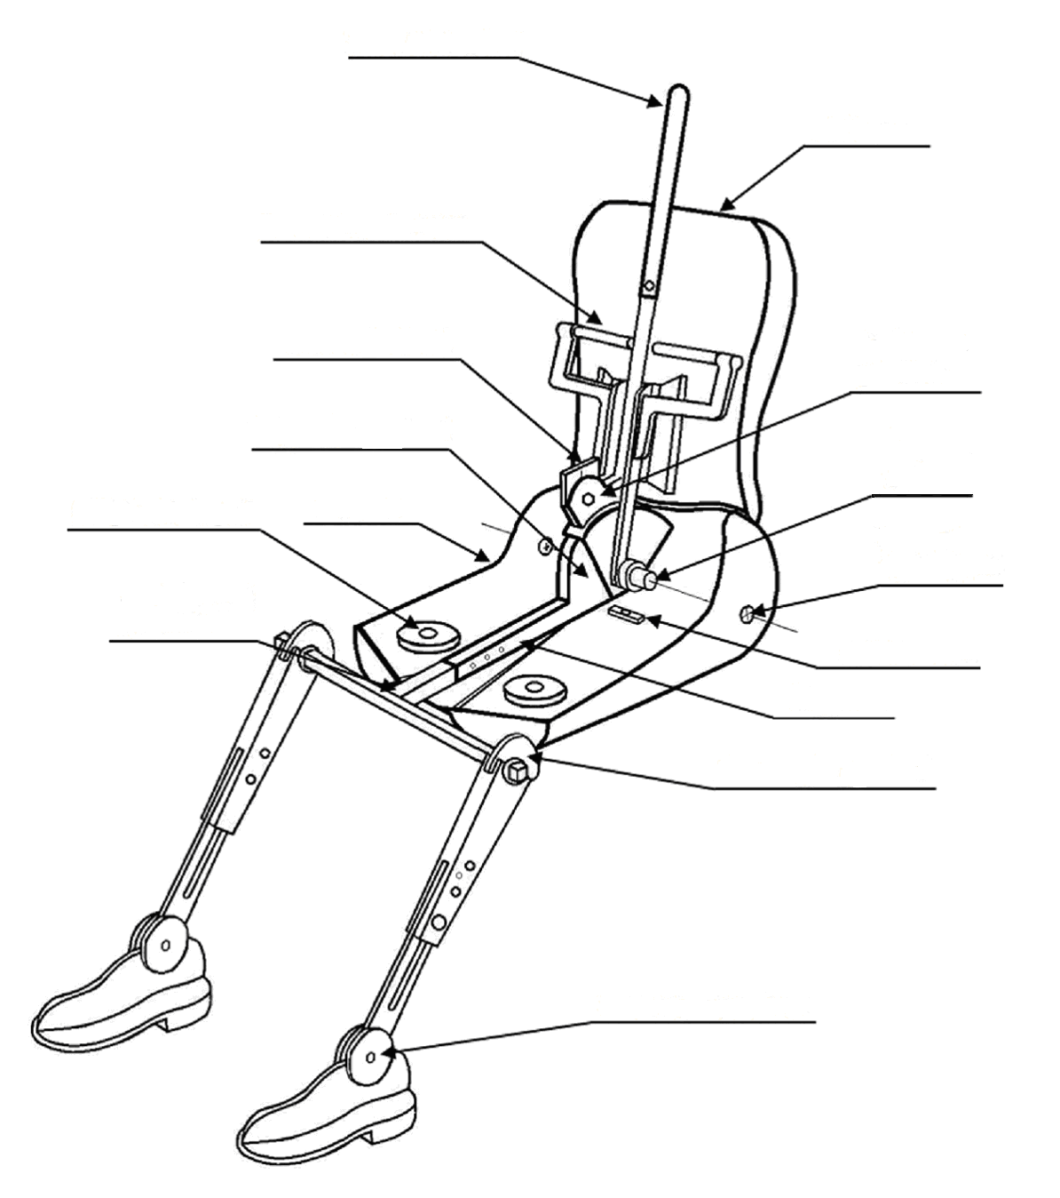

Круговой сектор  
наклона спинки

Ось вращения  
в точке Н

Визирная метка  
точки Н

Кронштейн набедренных  
 грузов

Т-образный коленный  
 шарнир

Спинка

Кронштейн спинных грузов

Уровень угла наклона спинки

Круговой сектор наклона бедра

Основание  
туловища

Кронштейн бедра

Круговой сектор сгиба ступни

Градуированная линейка  
(модель головы)

Круговой сектор сгиба колена

Поперечный уровень

Рис. 5-2  
Размеры элементов механизма 3-D H и распределение грузов   
(размеры в мм)

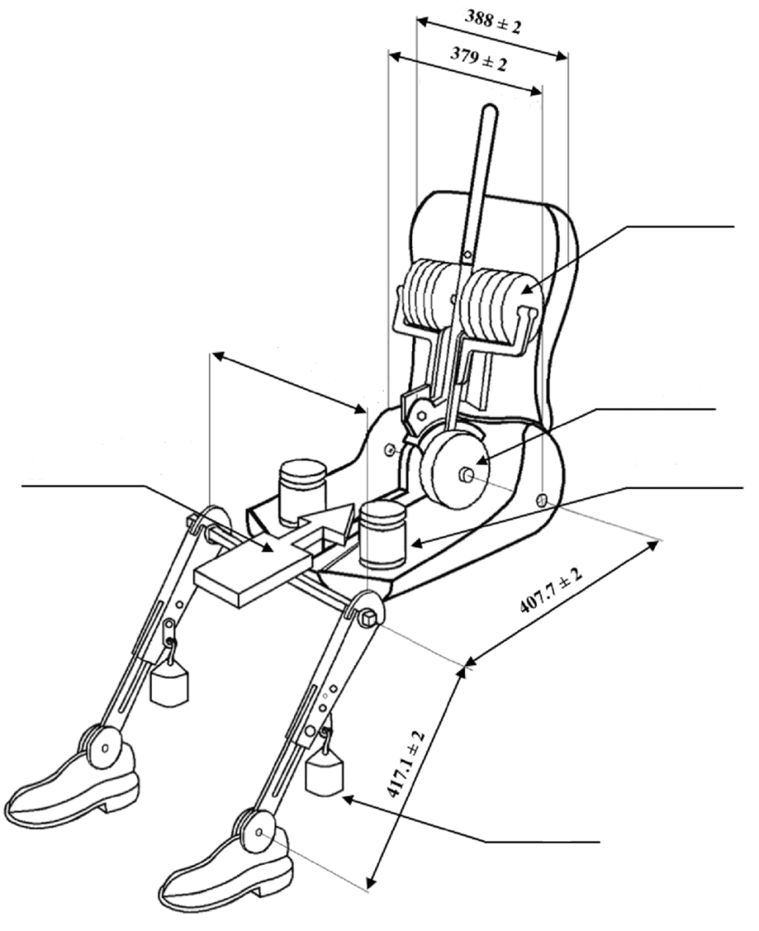

Изменяются в пределах 108−424

Направление и точка приложения нагрузки

Ножные грузы

Набедренные грузы

Седалищные грузы

Спинные грузы

(за исключением кнопок)

Приложение 6

Условия и процедура испытания для оценки целостности системы на водородном топливе после столкновения

1. Цель

Установление соответствия требованиям пункта 5.5.2 настоящих Правил.

2. Определения

Для целей настоящего приложения:

2.1 *«закрытые кожухом пространства»* означают полости внутри транспортного средства (или прикрытые отверстия по обводу транспортного средства), не связанные с водородной топливной системой (система хранения, система топливных элементов и система регулирования подачи топлива) и ее корпусом (если таковой имеется), в которых может скапливаться водород (тем самым создавая опасность); такие пространства могут иметься в пассажирском отделении, багажном отделении и под капотом;

2.2 «*багажное отделение*» означает пространство в транспортном средстве, предназначенное для размещения багажа и/или вещей и ограниченное крышей, крышкой багажника, полом и боковыми стенками, которое отделено от пассажирского отделения передней перегородкой или задней перегородкой;

2.3 «*номинальное рабочее давление* *(НРД)*» означает манометрическое давление, при котором обычно работает система. Для резервуаров с компримированным газообразным водородом НРД – это установленное давление компримированного газа при постоянной температуре 15 °C в полном резервуаре или заполненной системе хранения.

3. Подготовка, контрольно-измерительные приборы и условия испытания

3.1 Системы хранения компримированного водорода и выпускные трубопроводы

3.1.1 Перед началом краш-теста на систему хранения водорода устанавливают контрольно-измерительные приборы для проведения требуемых измерений давления и температуры, если стандартное приборное оснащение транспортного средства не обеспечивает предписанной точности измерения.

3.1.2 Затем систему хранения водорода при необходимости продувают воздухом с соблюдением указаний изготовителя для удаления из резервуара возможных примесей перед ее заполнением компримированным водородом или гелием. Поскольку давление в системе хранения варьируется в зависимости от температуры, давление заправки задают с учетом температуры. Заданное давление определяют при помощи следующего уравнения:

Ptarget = НРД x (273 + To) / 288,

где НРД – номинальное рабочее давление (МПа), To – температура окружающей среды, при которой предполагается термостатирование системы хранения, а Ptarget – заданное давление заправки после стабилизации температуры.

3.1.3 Резервуар заполняют до достижения по меньшей мере 95% заданного давления заправки и перед началом краш-теста выдерживают для стабилизации температуры.

3.1.4 Непосредственно перед ударом основной запорный клапан и отсечные клапана, расположенные на выходе топливопровода для подачи газообразного водорода, должны быть в штатном рабочем состоянии.

3.2 Закрытые кожухом пространства

3.2.1 Датчики выставляют на измерение либо увеличения концентрации водорода или гелия, либо уменьшения содержания кислорода (обусловленного вытеснением воздуха при утечке водорода/гелия).

3.2.2 Датчики калибруют по соответствующим эталонам для обеспечения точности ±5% при заданных предельных уровнях объемной концентрации в воздухе, составляющих 4% для водорода или 3% для гелия, а полный диапазон измерений должен как минимум на 25% превышать заданные критерии. Датчик должен обеспечивать 90-процентное срабатывание на изменение концентрации, соответствующее отклонению стрелки на полную шкалу, в течение 10 секунд.

3.2.3 Перед началом краш-теста датчики устанавливают в пассажирском и багажном отделениях транспортного средства следующим образом:

a) на расстоянии в пределах 250 мм от верхней облицовки над сиденьем водителя или вблизи внутренней поверхности крыши по центру пассажирского отделения;

b) на расстоянии в пределах 250 мм от пола перед задним (или самым задним) сиденьем в пассажирском отделении; и

c) на расстоянии в пределах 100 мм от внутренней поверхности крыши багажного отделения транспортного средства, которое непосредственно не подвергается удару в ходе данного   
краш-теста.

3.2.4 Датчики надежно закрепляют на элементах конструкции или сиденьях транспортного средства и для целей запланированного краш-теста защищают от обломков, осколков и срабатывающих подушек безопасности. Результаты измерений, проводимых после столкновения, регистрируют при помощи приборов, размещенных внутри транспортного средства, или же посредством дистанционной передачи снятых показаний.

3.2.5 Испытание может проводиться либо на открытом воздухе на площадке, защищенной от воздействия ветра и солнечных лучей, либо в закрытом помещении достаточно большого размера и с принудительной вентиляцией во избежание увеличения концентрации водорода в пассажирском и багажном отделениях до уровней, превышающих более чем на 10% заданные критерии.

4. Измерение герметичности системы хранения компримированного водорода, заполненной компримированным водородом, после столкновения

4.1 Давление газообразного водорода, P0 (МПа), и температуру, T0 (**º**C), измеряют непосредственно перед ударом, а затем через определенный временнóй интервал, Δt (мин), после удара.

4.1.1 Отсчет интервала времени Δt продолжительностью не менее 60 минут начинают после того, как транспортное средство полностью остановится после удара.

4.1.2 При необходимости временнóй интервал Δt увеличивают в качестве поправки на погрешность измерения применительно к системам хранения большого объема с рабочим давлением до 70 МПа; в этом случае Δt можно рассчитать при помощи следующего уравнения:

Δt = VCHSS x НРД /1 000 x ((–0,027 x НРД +4) x Rs – 0,21) –1,7 x Rs,

где Rs = Ps/НРД, Ps – диапазон показаний, снятых датчиком давления (МПа), НРД − номинальное рабочее давление (МПа), VCHSS – объем системы хранения компримированного водорода (л), а Δt – интервал времени (мин).

4.1.3 Если рассчитанное значение Δt составляет меньше 60 минут, то Δt принимают равным 60 минутам.

4.2 Первичную массу водорода в системе хранения можно рассчитать следующим образом:

Po' = Po x 288 / (273 + T0)

ρo'= −0,0027 x (P0')2 + 0,75 x P0' + 0,5789

Mo = ρo' x VCHSS

4.3 Соответственно, конечную массу водорода в системе хранения, Mf, в конце временнóго интервала Δt можно рассчитать следующим образом:

Pf' = Pf x 288 / (273 + Tf)

ρf'= −0,0027 x (Pf')2 + 0,75 x Pf' + 0,5789

Mf = ρf' x VCHSS,

где Pf – замеренное конечное давление (МПа) в конце временнóго интервала, а Tf − замеренная конечная температура (°C).

4.4 Средний расход водорода за определенный временнóй интервал составляет, соответственно,

VH2 = (Mf–Mo) / Δt x 22,41 / 2,016 x (Ptarget /Po),

где VH2 – средний объемный расход (Нл/мин) за интервал времени, а показатель Ptarget/Po вводит поправку на разность между измеренным исходным давлением (Po) и заданным давлением заправки (Ptarget).

5. Измерение герметичности системы хранения компримированного водорода, заполненной компримированным гелием, после столкновения

5.1 Давление гелия, P0 (МПа), и температуру, T0 (ºC), измеряют непосредственно перед ударом, а затем через определенный временнóй интервал после удара.

5.1.1 Отсчет интервала времени Δt продолжительностью не менее 60 минут начинают после того, как транспортное средство полностью остановится после удара.

5.1.2 При необходимости временнóй интервал Δt увеличивают в качестве поправки на погрешность измерения применительно к системам хранения большого объема с рабочим давлением до 70 МПа; в этом случае Δt можно рассчитать при помощи следующего уравнения:

Δt = VCHSS x NWP /1 000 x ((–0,028 x NWP +5,5) x Rs – 0,3) – 2,6 x Rs,

где Rs = Ps/НРД, Ps – диапазон показаний, снятых датчиком давления (МПа), НРД − номинальное рабочее давление (МПа), VCHSS – объем системы хранения компримированного газа (л), а Δt – интервал времени (мин).

5.1.3 Если значение Δt составляет меньше 60 минут, то Δt принимают равным 60 минутам.

5.2 Первичную массу гелия в системе хранения рассчитывают следующим образом:

Po' = Po x 288 / (273 + T0)

ρo'= –0,0043 x (P0')2 + 1,53 x P0' + 1,49

Mo = ρo' x VCHSS

5.3 Конечную массу гелия в системе хранения в конце временнóго интервала Δt рассчитывают следующим образом:

Pf' = Pf x 288 / (273 + Tf)

ρf'= -0,0043 x (Pf')2 + 1,53 x Pf' + 1,49

Mf = ρf' x VCHSS,

где Pf – замеренное конечное давление (МПа) в конце временнóго интервала, а Tf − замеренная конечная температура (**°**C).

5.4 Средний расход гелия за определенный временнóй интервал составляет, соответственно,

VHe = (Mf–Mo) / Δt x 22,41 / 4,003 x (Ptarget/ Po),

где VHe – средний объемный расход (Нл/мин) за интервал времени, а показатель Ptarget/Po вводит поправку на разность между измеренным исходным давлением (Po) и заданным давлением заправки (Ptarget).

5.5 Средний объемный расход гелия пересчитывают в средний расход водорода по следующей формуле:

VH2 = VHe / 0,75,

где VН2 – соответствующий средний объемный расход водорода.

6. Измерение уровня концентрации в закрытых кожухом пространствах после столкновения

6.1 Сбор послеаварийных данных в закрытых кожухом пространствах начинают после полной остановки транспортного средства. Показания датчиков, устанавливаемых в соответствии с пунктом 3.2 настоящего приложения, считываются по крайней мере каждые 5 секунд, и сбор данных продолжается в течение 60 минут после удара. Для обеспечения «сглаживания» побочных помех и устранения эффекта паразитных частных значений применительно к измерениям допускается запаздывание первого порядка (временнáя константа) максимум до 5 секунд.

Приложение 7

Контрольная линия удара

Рис. 7-1  
**Транспортное средство, подвергающееся удару с левой стороны  
(вид сверху)**

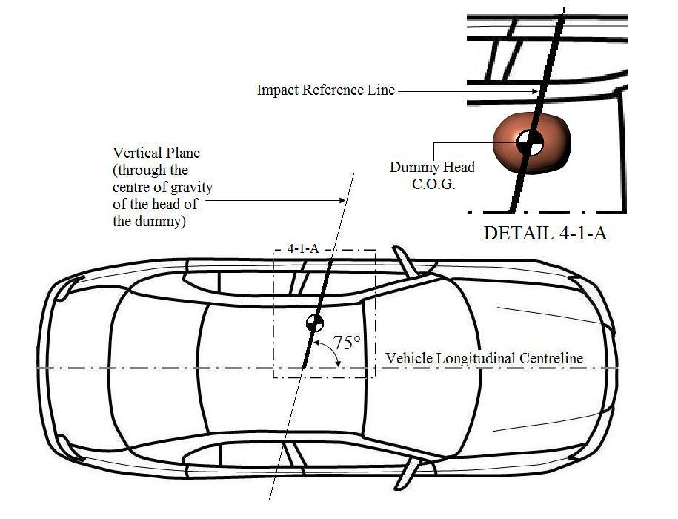

ЦТ головы   
манекена

Продольная центральная ось транспортного средства

ДЕТАЛЬ 7-1-А

7-1-А

Контрольная линия удара

Вертикальная плоскость  
(проходит через центр тяжести   
головы манекена)

Рис. 7-2   
**Транспортное средство, подвергающееся удару с правой стороны  
(вид сверху)**

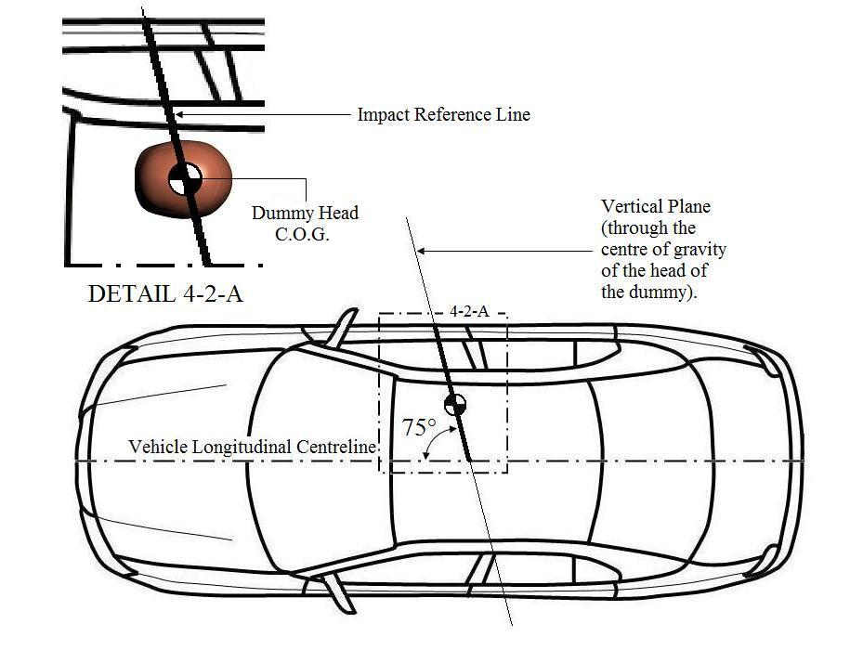

7-2-А

Контрольная линия удара

Продольная центральная ось транспортного средства

ДЕТАЛЬ 7-2-А

ЦТ головы   
манекена

Вертикальная плоскость  
(проходит через центр тяжести   
головы манекена)

Приложение 8

Угол удара

Рис. 8-1  
**Удар с левой стороны (вид сверху)**

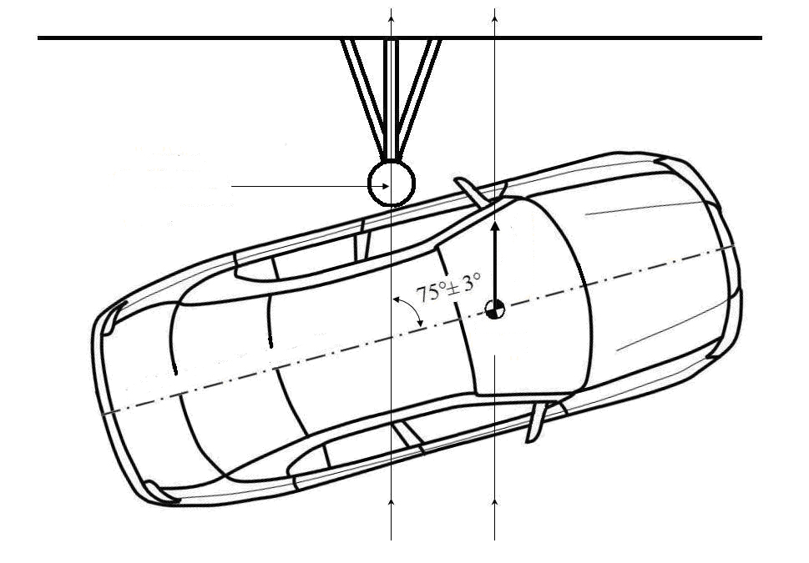

Продольная центральная ось   
транспортного средства

Вектор скорости удара

ЦТ транспортного средства

Вертикальная плоскость (проходит параллельно вектору скорости удара)

Рис. 8-2   
**Удар с правой стороны (вид сверху)**

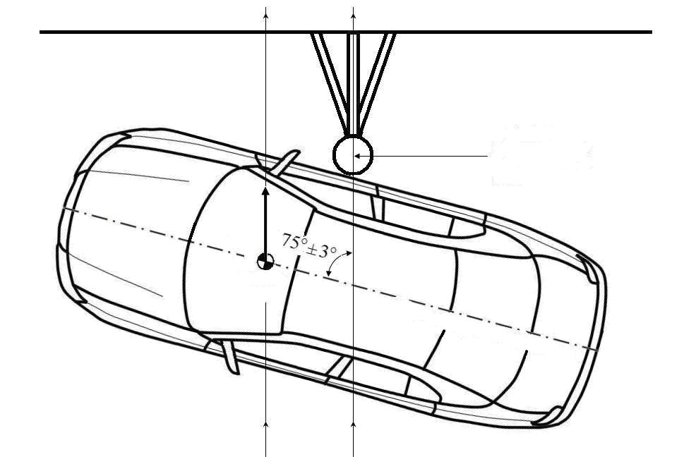

Вертикальная плоскость  
(проходит параллельно   
вектору скорости удара)

Продольная центральная ось  
транспортного средства

ЦТ транспортного средства

Вектор ско-рости удара

Приложение 9

Контрольные точки для вертикального угла   
и угла крена

Рис. 9-1  
**Пример контрольной линии, соединяющей две контрольные точки  
на пороге левой двери**

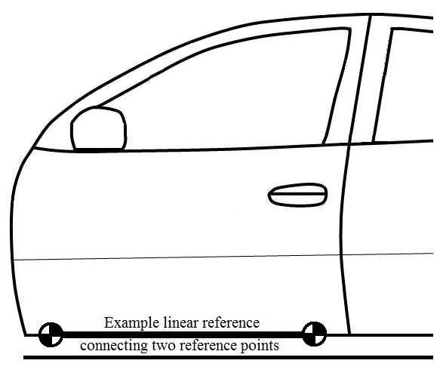

соединяющей две контрольные точки

Пример контрольной линии,

Рис. 9-2 **Пример контрольной линии, соединяющей две контрольные точки   
на задней части кузова**

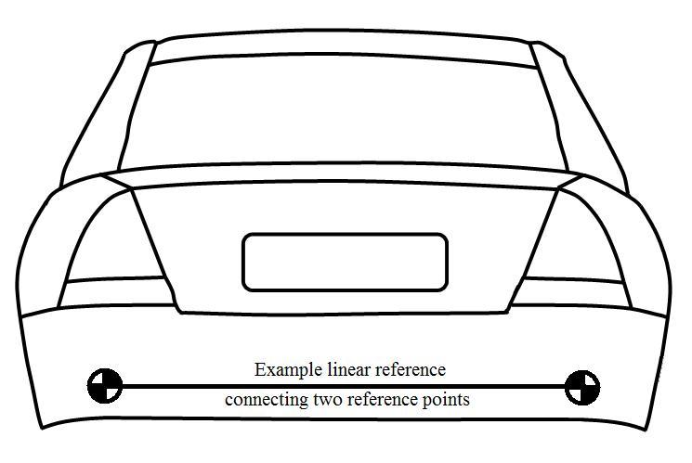

соединяющей две контрольные точки

Пример контрольной линии,

Приложение 10

Расчет критериев оценки нагрузки для манекена взрослого мужчины 50-го процентиля WorldSID

1. Критерий травмирования головы (HIC)

1.1 Критерий травмирования головы (HIC) 36 представляет собой максимальное значение, которое рассчитывается по следующей формуле:

,

где:

aR − результирующее ускорение поступательного движения в центре тяжести головы манекена, измеренное с учетом фактора времени в единицах ускорения свободного падения «g» (1 g = 9,81 м/с2); и

t1 и t2 − любые две временные точки в момент удара, которые отстают друг от друга не более чем на 36 миллисекунд, причем t1 меньше t2.

1.2 Результирующее ускорение в центре тяжести головы манекена рассчитывают по следующей формуле:

,

где:

aX − продольное (по оси х) ускорение в центре тяжести головы манекена, измеряемое с учетом фактора времени при классе частотных характеристик (КЧХ)[20] 1 000 Гц;

aY − боковое (по оси y) ускорение в центре тяжести головы манекена, измеряемое с учетом фактора времени при КЧХ 1 000 Гц; и

aZ − вертикальное (по оси z) ускорение в центре тяжести головы манекена, измеряемое с учетом фактора времени при КЧХ 1 000 Гц.

2. Критерии оценки нагрузки на плечо

2.1 Пиковая боковая (по оси y) нагрузка на плечо представляет собой максимальную боковую нагрузку, измеряемую датчиком нагрузки, расположенным между блоком плечевых скоб и удвоителем плечевого ребра, при КЧХ 600 Гц.

3. Критерии оценки нагрузки на грудную клетку

3.1 Максимальное значение смещения ребра грудной клетки равно максимальному значению смещения любого (верхнего, среднего или нижнего) ребра грудной клетки, измеряемому на основе показателей выходного напряжения, которое регистрируется датчиком смещения, расположенным между монтажным кронштейном датчика ускорения ребра и монтажным кронштейном центрального позвоночного отдела внутри каждого ребра грудной клетки со стороны удара, при КЧХ 600 Гц.

4. Критерии оценки нагрузки на брюшной отдел

4.1 Максимальное значение смещения ребра брюшного отдела равно максимальному значению смещения любого (верхнего или нижнего) ребра брюшного отдела, измеряемому на основе показателей выходного напряжения, которое регистрируется датчиком смещения, расположенным между монтажным кронштейном датчика ускорения ребра и монтажным кронштейном центрального позвоночного отдела внутри каждого ребра брюшного отдела со стороны удара, при КЧХ 600 Гц.

4.2 Значение результирующего ускорения нижнего отдела позвоночника (T12) (aR), которое превышается в общей сложности в течение 3 миллисекунд (т.е. на протяжении одного или более пиков), рассчитывают по следующей формуле:

,

где:

aX − продольное (по оси x) ускорение нижнего отдела позвоночника манекена, измеряемое с учетом фактора времени при КЧХ 180 Гц;

aY − боковое (по оси y) ускорение нижнего отдела позвоночника манекена, измеряемое с учетом фактора времени при КЧХ 180 Гц; и

aZ − вертикальное (по оси z) ускорение нижнего отдела позвоночника манекена, измеряемое с учетом фактора времени при КЧХ 180 Гц.

5. Критерии оценки нагрузки на тазовый отдел

5.1 Пиковое значение нагрузки на лобковый симфиз представляет собой максимальное значение нагрузки, измеряемое датчиком нагрузки в зоне лобкового симфиза при КЧХ 600 Гц.

1. * Прежнее название Соглашения: Соглашение о принятии единообразных условий официального утверждения и о взаимном признании официального утверждения предметов оборудования и частей механических транспортных средств, совершено в Женеве 20 марта 1958 года.
2. В соответствии с общими руководящими принципами, касающимися области применения правил ООН (см. документ ECE/TRANS/WP.29/1044/Rev.1), официальные утверждения типа согласно Правилам № 135 могут быть предоставлены транспортным средствам только в пределах области применения настоящих Правил ООН, и они признаются всеми Договаривающимися сторонами, применяющими настоящие Правила. Вместе с тем решения по категориям транспортных средств, необходимые на региональном/национальном уровне для обеспечения выполнения требований настоящих Правил, должны приниматься на этом же уровне. В связи с этим Договаривающиеся стороны могут ограничить применение таких требований в своем национальном законодательстве, если будет принято решение о том, что такое ограничение является целесообразным.
3. В соответствии с определением в Сводной резолюции о конструкции транспортных средств (СР.3), документ ECE/TRANS/WP.29/78/Rev.3, пункт 2 – [www.unece.org/trans/main/wp29/  
   wp29wgs/wp29gen/wp29resolutions.html](http://www.unece.org/trans/main/wp29/wp29wgs/wp29gen/wp29resolutions.html).
4. Документ ECE/TRANS/WP.29/78/Rev.3, приложение 1 – [www.unece.org/trans/main/wp29/  
   wp29wgs/wp29gen/wp29resolutions.html](http://www.unece.org/trans/main/wp29/wp29wgs/wp29gen/wp29resolutions.html).
5. Отличительные номера Договаривающихся сторон Соглашения 1958 года указаны в приложении 3 к Сводной резолюции о конструкции транспортных средств (СР.3), документ ECE/TRANS/WP.29/78/Rev.3, приложение 3 − [www.unece.org/trans/main/wp29/  
   wp29wgs/wp29gen/wp29resolutions.html](http://www.unece.org/trans/main/wp29/wp29wgs/wp29gen/wp29resolutions.html).
6. Технические характеристики, включая подробные чертежи и порядок сборки/разборки манекена взрослого мужчины 50-го процентиля WorldSID, указаны со ссылкой на приложение 3 к настоящим Правилам.
7. В целях обеспечения простоты выявления и определения утечек жидкости из топливной системы жидкости других систем транспортного средства можно заменить эквивалентной массой балласта (в соответствии с пунктом 5.3 приложения 3).
8. Выполнение данного требования подтверждается в случае срабатывания запорного клапана каждой системы хранения водорода в течение 5 секунд после первого контакта транспортного средства со столбом и при отсутствии утечки из системы (систем) хранения водорода.
9. Отличительный номер страны, которая предоставила/распространила/отменила официальное утверждение/отказала в официальном утверждении (см. положения Правил, касающиеся официального утверждения).
10. Ненужное вычеркнуть.
11.
12. Этот номер приведен только в качестве примера.
13. Из соображений безопасности не рекомендуется использовать в качестве балласта топлива воспламеняющиеся жидкости с температурой воспламенения ниже 38 °C.
14. Подробное описание механизма измерения точки Н (инструмента точки Н), включая размеры, содержится в добавлении 2 к Общей резолюции № 1.
15. Рулевое колесо не должно влиять на нагрузку на манекен. Требование установить рулевое колесо в самое высокое положение связано с необходимостью обеспечить максимальное пространство для ног и грудной клетки манекена.
16. В случае некоторых сидений регулировки, указанные в пунктах 6.9−6.12, могут автоматически изменять угол наклона подушки сиденья по отношению к среднему углу, определяемому в соответствии с пунктом 6.8. Такое изменение является допустимым.
17. Для определения ЦПВП и облегчения размещения манекена могут использоваться отметки центральной оси сиденья.
18. Для обеспечения повторяемого и стабильного положения тазового отдела рекомендуется после завершения данного этапа проверять, находится ли таз в контакте с подушкой сиденья по всей своей длине.
19. Подробную информацию о конструктивных особенностях механизма 3-D H можно получить по адресу: SAE International (SAE), 400 Commonwealth Drive, Warrendale, Pennsylvania 15096, United States of America (SAE J826 – вариант, пересмотренный в 1995 году). Механизм соответствует требованиям, установленным в стандарте ISO 6549:1999.
20. Более подробная информация, касающаяся классов частотных характеристик (КЧХ), содержится в документе «SAE Recommended Practice J211/1» (пересмотрен в декабре 2003 года).